**BỘ TÀI CHÍNH  
TRƯỜNG ĐẠI HỌC TÀI CHÍNH – MARKETING  
KHOA CÔNG NGHỆ THÔNG TIN**



**ĐỒ ÁN MÔN HỌC  
ĐIỆN TOÁN ĐÁM MÂY**

**TÌM HIỂU ỨNG DỤNG GOOGLE KEEP**

**TRÊN ĐÁM MÂY GOOGLE**

Giảng viên hướng dẫn: Ts. Tôn Thất Hòa An

Sinh viên thực hiện: Nguyễn Thị Kim Kiều

Mã lớp học phần: 2121112005403

**Tp.HCM, tháng 8 năm 2022**

**BỘ TÀI CHÍNH  
TRƯỜNG ĐẠI HỌC TÀI CHÍNH – MARKETING  
KHOA CÔNG NGHỆ THÔNG TIN**



**ĐỒ ÁN MÔN HỌC  
ĐIỆN TOÁN ĐÁM MÂY**

**TÌM HIỂU ỨNG DỤNG GOOGLE KEEP**

**TRÊN ĐÁM MÂY GOOGLE**

Giảng viên hướng dẫn: Ts. Tôn Thất Hòa An

Sinh viên thực hiện 1: 2021010180 - Nguyễn Thị Kim Kiều

Mã lớp học phần: 2121112005403

**Tp.HCM, tháng 8 năm 2022**

**LỜI CẢM ƠN**

Để hoàn thành báo cáo này, em xin gửi lời cảm ơn chân thành đến:

Toàn thể các Giảng viên, cán bộ công nhân viên, những người thân, bạn bè cùng các anh chị khóa trên trong khoa đã giúp đỡ, hỗ trợ em hoàn thành đồ án môn học này. Đặc biệt, cho phép em cũng như các bạn sinh viên khác được gửi lời cảm ơn sâu sắc tới giảng viên phụ trách học phần – thầy Tôn Thất Hòa An đã hướng dẫn, chỉ bảo tận tình cho em và các bạn khác trong quá trình thực hiện đồ án. Đây là một dịp để em có thể tiếp cận được với thực tiễn công việc cũng như kiểm chứng và vận dụng những vấn đề lý thuyết được học trên giảng đường vào trong các ngữ cảnh hoạt động của một số đơn vị, tổ chức.

Với vốn kiến thức cũng như kinh nghiệm còn rất khiêm tốn và bước đầu làm quen với công việc nghiên cứu mang tính thực nghiệm thì chắc chắn kết quả đạt được của em cũng không tránh khỏi những hạn chế nhất định. Em rất mong muốn được các giảng viên, những bạn sinh viên đi trước hay bất kỳ độc giả nào quan tâm và góp ý em hoàn thiện hơn cho các đồ án cũng như các nghiên cứu tiếp theo của mình.

Xin kính chúc Giảng viên Tôn Thất Hòa An cùng tất cả những người đã hỗ trợ và đóng góp ý kiến lời chúc sức khỏe, hạnh phúc và thành đạt.

Em xin chân thành cảm ơn.

Sinh viên thực hiện: Nguyễn Thị Kim Kiều.

**NHẬN XÉT VÀ ĐÁNH GIÁ CỦA GIẢNG VIÊN**

* Điểm số:
* Điểm chữ:

TP.HCM, ngày……tháng……năm 2022

Giảng viên

(Ký và ghi rõ họ tên)

**Tôn Thất Hòa An**

DANH MỤC TỪ VIẾT TẮT

**Ký hiệu chữ viết tắt Chữ viết đầy đủ**

AI Trí tuệ nhân tạo

CNNT Công nghệ thông tin

GCP Google Cloud Platform

Iaas Infrastructure as a Service

OCR Nhận dạng ký tự quang học

PaaS Platform as a Service

SaaS Software as a Service

DANH MỤC THUẬT NGỮ ANH VIỆT

**Thuật ngữ Tiếng Anh**  **Ý nghĩa Tiếng Việt**

Điện toán đám mây Cloud Computing

Điện toán đám mây riêng tư Private Cloud

Điện toán đám mây công cộng Public Cloud

Điện toán đám mây cộng đồng Community Cloud

Điện toán đám mây lai Hybrid Cloud

Nhận dạng Kí tự quang học Optical Character Recognition

DANH MỤC HÌNH ẢNH

Hình 1.1: Googleplex-trụ sở chính của Google tại Hoa Kỳ 1

Hình 1.2: Google điều chỉnh cấu trúc kinh doanh với Công ty mẹ Alphabet 4

Hình 2.1: Minh họa mô hình điện toán đám mây 7

Hình 2.2: Minh họa lưu trữ thông tin tại các máy chủ trên Internet 8

Hình 2.3: Các dịch vụ của Google Cloud Platform 14

Hình 2.4: G-Suite 16

Hình 2.5: Gmail 18

Hình 2.6: Google Calendar 19

Hình 2.7: Google Docs 19

Hình 2.8: Google Drive 20

Hình 2.9: Google Hangouts 21

Hình 2.10: Google Sites 21

Hình 2.11: Google Vault 22

Hình 2.12: Google Keep 23

Hình 3.1: Logo nhận diện Google Keep 24

Hình 3.2: Kí tự quang học OCR 26

Hình 3.3: Google Keep trên hệ điều hành MacOS 27

Hình 3.4: Tính năng chuyển hình ảnh thành văn bản 29

Hình 3.5: Mở những ghi chú đã xóa 30

Hình 3.6: Khôi phục ghi chú 31

Hình 3.7: Ghim ghi chú 32

Hình 3.8: Khởi tạo chế độ tối 33

Hình 3.9: Chuyển sang chế độ tối thành công 34

Hình 3.10: Đặt lời nhắc định kì 35

Hình 3.11: Cài đặt nhắc hẹn tùy chỉnh 36

Hình 3.12: Chuyển ghi chú từ Google Keep sang Google Docs 37

Hình 3.13: Cộng tác cùng mọi người 38

Hình 3.14: Tương thích với mọi nền tảng, thiết bị 38

Hình 3.15: Sơ đồ tư duy tạo trong Google Keep 39

Hình 3.16: Các ứng dụng ghi chú hiện nay 40

Hình 3.17: Giao diện Evernote 41

Hình 3.18: Giao diện Sticky Notes 41

Hình 3.19: Giao diện Simplenote 42

Hình 3.20: Giao diện OneNote 43

Hình 3.21: Giao diện Material Notes 43

Hình 4.1: Giao diện khi truy cập vào "Google.com" 46

Hình 4.2: Giao diện nhập Username 47

Hình 4.3: Giao diện nhập Password 47

Hình 4.4: Một số App do Google cung cấp 48

Hình 4.5: Giao diện chính của Google Keep 49

Hình 4.6: Chọn ứng dụng Google Keep trên điện thoại 49

Hình 4.7: Tạo ghi chú mới 50

Hình 4.8: Nhập tiêu đề, nội dung 50

Hình 4.9: Ghi chú được tạo thành công trên điện thoại 51

Hình 4.10: Truy cập vào Google Keep trên máy tính 51

Hình 4.11: Bắt đầu tạo ghi chú mới 52

Hình 4.12: Nhập nội dung 52

Hình 4.13: Ghi chú được tạo trên máy tính 52

Hình 4.14: Chọn vào biểu tượng hình ảnh 52

Hình 4.15: Nhập tiêu đề 53

Hình 4.16: Tải chú thích 54

Hình 4.17: Tạo ghi chú kiểu hình ảnh thành công 55

Hình 4.18: Tạo ghi chú bằng giọng nói 56

Hình 4.19: Bắt đầu ghi âm 57

Hình 4.20: Nhập tiêu đề cho đoạn ghi 57

Hình 4.21: Lưu ghi chú 58

Hình 4.22: Tạo ghi chú bằng bản vẽ 59

Hình 4.23: Chọn ra ngoài để thực hiện bước tiếp theo 60

Hình 4.24: Tạo ghi chú bằng bản vẽ trên điện thoại thành công 61

Hình 4.25: Chọn ghi chú mới với bản vẽ 62

Hình 4.26: Lựa chọn màu sắc, bút vẽ 62

Hình 4.27: CHọn mũi tên để tiếp tục 62

Hình 4.28: Nhập tiêu đề cho bản vẽ 63

Hình 4.29: Lưu bản vẽ 63

Hình 4.30: Chọn để bắt đầu chỉnh sửa màu sắc, hình ảnh 64

Hình 4.31: Lựa chọn màu sắc mà bạn muốn 65

Hình 4.32: Lựa chọn hình ảnh 66

Hình 4.33: Tạo thành công 67

Hình 4.34: Chọn vào "Lựa chọn nền" 68

Hình 4.35: Chọn màu sắc 69

Hình 4.36: Chọn hình ảnh 69

Hình 4.37: Chọn màu sắc và hình ảnh trên máy tính thành công 70

Hình 4.38: Thêm cộng tác viên trên điện thoại 71

Hình 4.39: Nhập Gmail 72

Hình 4.40: Lưu lại 72

Hình 4.41: Google Keep thông báo đến cộng tác viên 73

Hình 4.42: Chọn biểu tượng "Cộng tác viên" 74

Hình 4.43: Nhập Gmail người mà bạn muốn cộng tác cùng 74

Hình 4.44: Lưu lại thay đổi 75

Hình 4.45: Chia sẻ ghi chú trên điện thoại 75

Hình 4.46: Sao chép ghi chú vào Docs 76

Hình 4.47: Chia sẻ ghi chú qua các ứng dụng khác 77

Hình 4.48: Chia sẻ ghi chú trên máy tính 78

Hình4.49: Chia sẻ ghi chú vào Google Tài liệu 79

Hình 4.50: Tạo nhắc hẹn theo thời gian 79

Hình 4.51: Chọn ngày, giờ bạn muốn 80

Hình 4.52: Lựa chọn nhắc hẹn một lần hay nhiều lần 80

Hình 4.53: Lưu để hoàn tất 81

Hình 4.54: Nhắc hẹn theo địa điểm 81

Hình 4.55: Chọn địa điểm 82

Hình 4.56: Nhập vị trí 82

Hình 4.57: Lưu lại địa điểm bạn vừa nhập 83

Hình 4.58: Chọn "Đóng" để hoàn thành 83

Hình 4.59: Chọn một ghi chú bạn muốn 84

Hình 4.60: Chọn vào "Thêm nhãn" 85

Hình 4.61: Nhập tên nhãn 85

Hình 4.62: Chọn tạo nhãn 86

Hình 4.63: Ghi chú được đưa vào nhãn 86

Hình 4.64: Thay đổi nhãn 87

Hình 4.65: Chỉnh sửa nhãn 87

Hình 4.66: Xóa nhãn mà bạn muốn 87

DANH MỤC BẢNG

Bảng 2.1: So sánh các mô hình dịch vụ điện toán đám mây 10

Bảng 2.2: So sánh hai mô hình triển khai điện toán Private Cloud và Public Cloud 12

Bảng 3.1: So sánh Google Keep và Evernote 44

MỤC LỤC

DANH MỤC TỪ VIẾT TẮT i

DANH MỤC THUẬT NGỮ ANH VIỆT ii

DANH MỤC HÌNH ẢNH iii

DANH MỤC BẢNG viii

MỤC LỤC ix

CHƯƠNG 1. GIỚI THIỆU 1

1.1. Tổng quan về công ty 1

1.2. Tính cấp thiết của đề tài 4

1.3. Mục tiêu đề tài và nội dung nghiên cứu 5

1.3.1. Mục tiêu đề tài 5

1.4. Đối tượng và phạm vi nghiên cứu 6

1.5. Phương pháp nghiên cứu 6

CHƯƠNG 2. CƠ SỞ LÝ THUYẾT 7

2.1. Tổng quan về điện toán đám mây. 7

2.1.1. Khái niệm 7

2.1.2. Ưu điểm và lợi ích của điện toán đám mây 9

2.1.3. Các mô hình dịch vụ điện toán đám mây 10

2.1.4. Các mô hình triển khai điện toán đám mây 11

2.2. Giới thiệu về Google Cloud Platform (GCP) 13

2.2.1. Khái niệm 13

2.2.2. Ưu và nhược điểm 14

2.2.3. Giới thiệu về G-Suite 16

2.2.4. Lợi ích của G Suite 17

2.2.5. Các tính năng cơ bản của G-Suite 18

CHƯƠNG 3. TỔNG QUAN VỀ GOOGLE KEEP 24

3.1. Giới thiệu về Google keep 24

3.1.1. Khái niệm 24

3.1.2. Optical Character Recognition (OCR) 24

3.2. Đối tượng sử dụng 26

3.3. Ưu điểm và nhược điểm của Google Keep 27

3.3.1. Ưu điểm 27

3.3.2. Nhược điểm 28

3.4. Các chức năng 28

3.5. Một số ứng dụng có cùng chức năng với Google Keep 40

CHƯƠNG 4. THỰC HÀNH ỨNG DỤNG 46

4.1. Khởi tạo, đăng nhập vào Google Keep 46

4.2. Tạo ghi chú bằng văn bản 49

4.3. Tạo ghi chú bằng hình ảnh 52

4.4. Tạo ghi chú bằng giọng nói 55

4.5. Tạo ghi chú bằng bản vẽ 58

4.6. Lựa chọn màu sắc, hình ảnh cho văn bản 64

4.7. Thêm người cộng tác 70

4.8. Chia sẻ ghi chú qua các ứng dụng khác 75

4.9. Tạo nhắc hẹn theo thời gian, địa điểm 79

4.10. Biểu tượng nhãn trên Google Keep. 83

CHƯƠNG 5. KẾT LUẬN 88

5.1. Những kết quả đạt được của đồ án 88

5.2. Nhược điểm và hướng nghiên cứu tiếp theo 88

5.2.1. Nhược điểm của đồ án 88

5.2.2. Hướng nghiên cứu tiếp theo 88

TÀI LIỆU THAM KHẢO 89

PHỤ LỤC 90

GIỚI THIỆU

Tổng quan về công ty

Công ty Google – công ty công nghệ đa quốc gia hàng đầu thế giới. Doanh nghiệp này chuyên cung cấp các sản phẩm công nghệ, internet, công cụ tìm kiếm, điện toán đám mây, phần cứng và phần mềm, … Google nằm trong những công ty công nghệ Big Four đắt giá nhất thế giới cùng với Apple, Facebook, Amazon.

Công ty Google được thành lập vào năm 1998 bởi Larry Page và Sergey Brin. Tháng 8 năm 2015, Google quyết định tổ chức lại công ty với tư cách là một tập đoàn có tên là Alphabet Inc. và Google trở thành công ty con hàng đầu của tập đoàn này.

Trụ sở chính của công ty đặt tại Mountain View, California, Hoa Kỳ. Tổng số vốn chủ sở hữu là 131.133 tỷ USD (năm 2014). Số lượng nhân viên làm việc tại công ty là 103.459 người, phân bố khắp nơi trên thế giới. Website chính thức của doanh nghiệp là: www.google.com. Google xếp hạng 1 trong danh sách công ty có lưu lượng truy cập nhiều nhất thế giới do Alexa thống kê.

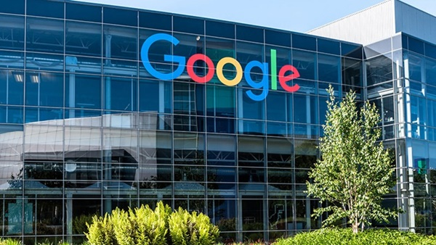

**Hình 1.1:** Googleplex-trụ sở chính của Google tại Hoa Kỳ

Hiện nay Google đã phát triển rất nhiều dịch vụ và công cụ cho cộng đồng chung cũng như trong lĩnh vực kinh doanh. Những sản phẩm dịch vụ mang thương hiệu Google ở từng lĩnh vực cụ thể gồm:

* Quảng cáo: Google Analytics, Google AdSense

Dựa theo báo cáo tài chính lĩnh vực quảng cáo tạo ra phần lớn doanh thu của công ty. Điều này bao gồm việc bán ứng dụng, mua hàng được thực hiện trong ứng dụng, các sản phẩm nội dung số trên Google, Youtube, Android, chi phí cấp phép dịch vụ…

* Công cụ tìm kiếm: Google Search và Google Images
* Dịch vụ doanh nghiệp: G Suite, Google for Entrepreneurs
* Dịch vụ tiêu dùng:
* Dịch vụ dựa trên web (Gmail, Google Maps, Google ảnh, Google dịch, Google My Business, Google +)
* Phần mềm: Google Chrome, Chrome OS-, hệ điều hành Android
* Phần cứng: Nexus One, Chromecast, Google Cardboard
* Dịch vụ internet: Google Fiber, Project Fi, Google Station
* Sản phẩm khác: Dịch vụ Google News, Google Wallet, Google shopping Express, Google Alerts, DeepDream, Family Link, AutoDraw
* API: Bộ giao diện lập trình ứng dụng do Google phát triển
* Các trang web khác: Google Developers, Google Labs, We Wear Culture
* Ứng dụng: Google Docs, Google Earth, Google Space
* Sản phẩm phục vụ kinh doanh: Google Apps Premium Edition, Google Security Services

Trong những năm tiếp theo của lịch sử Google, Google đã tạo ra một bước phát triển ổn định bằng cách thuê các kỹ sư, các nhà khoa học máy tính, các chuyên gia bán hàng, các nhân viên hành chính và các nhân viên tiếp thị. Google đã nâng cấp văn phòng của mình từ một văn phòng ở bên trong nhà để xe trở thành một trụ sở mới đặt tại Mountain View, Calif – một khuôn viên văn phòng hiện nay được gọi là “Googleplex”.

Tuy nhiên trong những năm 1990 trong lịch sử Google, Page và Bryn gần như đã bán Google ở một vài thời điểm. Được biết, Yahoo, Excite và một số công ty khác ở Thung lũng Silicon đã được các nhà đồng sáng lập của Google tiếp cận để mua lại công ty với mức giá 1 triệu đô la Mỹ. May mắn cho cả hai, cho hàng ngàn nhân viên của Google và hàng triệu nhà đầu tư ngày hôm nay, tất cả các giao dịch đã được thực hiện mà Page và Bryn là người đã tiến hành. Điều đó đảm bảo sự nắm vững của họ trên thị trường công cụ tìm kiếm internet.

*Những thành tựu của Google*

Năm 2002 trong lịch sử Google, Google đã thực sự gặt hái được những quả vàng bằng việc cho ra mắt AdWords – nền tảng quảng cáo trả tiền cho mỗi lần nhấp chuột của bên thứ ba. Một lần nữa, Yahoo có cơ hội kiếm tiền từ Google là khi Page và Bryn tìm đến công ty công nghệ để tìm kiếm nguồn tài trợ 3 tỷ đô la Mỹ. Và Yahoo đã từ chối nhưng Google đã tìm thấy nguồn kinh phí từ nơi khác và Google AdWords đã trở thành trung tâm lợi nhuận khổng lồ cho Google trong suốt 16 năm qua.

Không lâu sau đó trong lịch sử Google, Google đã đưa ra một số sáng kiến ​​quan trọng khác của công ty, Google AdSense (2003) – một sản phẩm cho phép các công ty kết nối với các nhà quảng cáo toàn cầu chỉ bằng một cú nhấp chuột. Năm 2004 trong lịch sử Google, Google cho ra mắt sản phẩm email của chính mình mang tên Gmail – Gmail đã được ra mắt vào Ngày Cá tháng Tư.

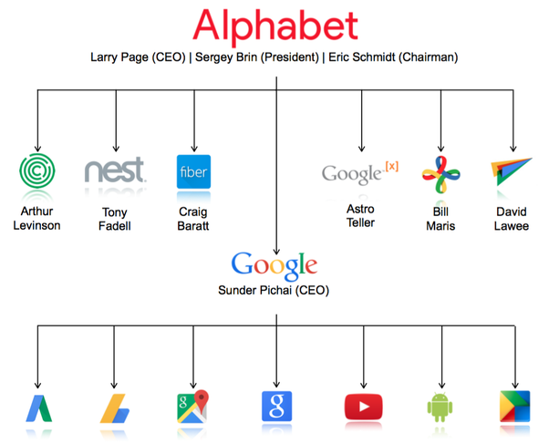

**Hình 1.2**: Google điều chỉnh cấu trúc kinh doanh với Công ty mẹ Alphabet

Tính cấp thiết của đề tài

Từ những năm cuối thế kỷ XX đầu thế kỉ XXI, cục diện thế giới có nhiều thay đổi, cách mạng khoa học và công nghệ tiếp tục phát triển ở trình độ ngày càng cao, thúc đẩy quá trình chuyển đổi cơ cấu kinh tế thế giới, quốc tế hóa nền sản xuất và đời sống xã hội. Sự bùng nổ của công nghệ thông tin (CNTT) nói riêng và khoa học công nghệ nói chung đang tác động mạnh mẽ vào sự phát triển của tất cả các ngành trong đời sống xã hội. Việc ứng dụng CNTT vào nhiều lĩnh vực và công tác quản lý đang là một xu thế tất yếu của nhiều quốc gia thế kỷ 21 – kỷ nguyên của thông tin và tri thức.

Đất nước ta đang trong thời kì thực hiện công nghiệp hóa, hiện đại hóa và hội nhập quốc tế. Có thể thấy rõ CNTT đang hiện diện và đóng vai trò quan trọng gần như không thể thiếu trong quá trình lưu trữ, xử lý thông tin. Với sự phát triển và bùng nổ không ngừng ấy thì lượng thông tin cần ghi nhớ mỗi ngày của con người cũng gia tăng lên gấp 10 thậm chí là trăm lần. Tuy nhiên, con số này có thể ngày càng gia tăng hơn nữa, do đó việc lưu trữ, ghi nhớ của mỗi người cũng sẽ trở nên khó khăn và mất thời gian hơn bao giờ hết. Trước đây, để có thể lưu trữ, ghi nhớ thông tin, con người thường sử dụng bộ não hoặc giấy bút. Tuy nhiên việc ghi nhớ như thế này rất tốn thời gian, thậm chí bộ nhớ con người cũng sẽ bị quá tải và dễ lạc mất thông tin. Việc ghi nhớ thủ công như vậy sẽ lấy của con người một lượng lớn thời gian và chắc chắn không thể tránh khỏi sai sót trong quá trình chọn lọc thông tin.

Chính vì vậy, em đã chọn đề tài “Tìm hiểu về ứng dụng Google Keep trên đám mây Google” để góp phần giúp con người hoàn thiện hơn, góp một phần nhỏ trong việc giúp con người ghi chú một cách nhanh chóng, tiện lợi, dễ dàng, tránh tối đa việc sai sót trong lưu trữ, ghi nhớ mọi thông tin hàng ngày.

Mục tiêu đề tài và nội dung nghiên cứu

Mục tiêu đề tài

* Hệ thống hóa các kiến thức cơ sở làm nền tảng cho việc thực hiện đề tài.
* Trình bày tóm tắt một số đề tài có liên quan đã được thực hiện trước đây dưới các hình thức khác.
* Tiếp cận và trình bày các tính năng, lợi ích của Google Keep.
* Khái thác, sử dụng các chức năng của ứng dụng.
* Đưa ra một số giải pháp khuyến nghị để hoàn hiện hơn cho đề tài.

### Nội dung nghiên cứu

* Tìm hiểu về ứng dụng Google Keep bao gồm:
* Tìm hiểu cơ sở lý thuyết về hệ thống, giao diện, tính năng và lợi ích của nó.
* Tổng quan về điện toán đám mây.
* Tìm hiểu về G-Suite và ứng dụng củ nó
* Thực hành ứng dụng Google Keep
* Viết báo cáo tổng hợp

Đối tượng và phạm vi nghiên cứu

* Đối tượng đề tài: chương trình được thế kế dành cho tất cả mọi người trong thời đại công nghệ 4.0
* Phạm vi nghiên cứu:
* Các chức năng của ứng dụng
* Quy trình tạo ghi chú trên ứng dụng

Phương pháp nghiên cứu

* Tìm hiểu, tham khảo tài liệu để củng cố kiến thức về môn điện toán đám mây.
* Tham khảo các trang web liên quan đến đồ án.
* Tham khảo ý kiến của giảng viên.
* Phương pháp phân tích và tổng hợp như cầu người dùng để đánh giá hiện trạng và nhu cầu.
* Nghiên cứu tài liệu về các lý thuyết cần thiết để tìm hiểu và xây dựng ứng dụng.

CƠ SỞ LÝ THUYẾT

Tổng quan về điện toán đám mây.

Khái niệm

Điện toán đám mây (Cloud computing) là một giải pháp toàn diện cung cấp công nghệ thông tin như một dịch vụ dựa vào Internet. Mô hình này cung cấp tài nguyên chia sẻ giống như dòng điện được phân phối trên lưới điện. Thuật ngữ “đám mây” ở đây là lời nói ẩn dụ chỉ mạng Internet (dựa vào cách được bố trí của nó trong sơ đồ mạng máy tính) và như một liên tưởng về độ phức tạp của các cơ sở hạ tầng chứa trong nó.

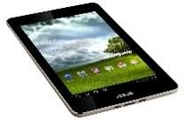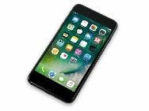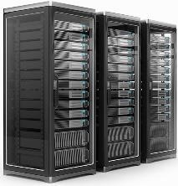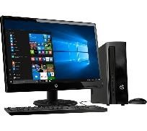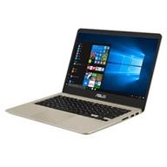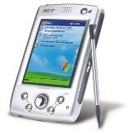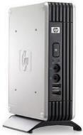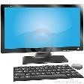

**Hình 2.1:** Minh họa mô hình điện toán đám mây

Điện toán đám mây là khái niệm tổng thể bao gồm cả các khái niệm như phần mềm dịch vụ, công nghệ Web tiên tiến và các vấn đề khác xuất hiện gần đây, các xu hướng công nghệ nổi bật, trong đó đề tài chủ yếu của nó là vấn đề dựa vào Internet để đáp ứng những nhu cầu điện toán của người dùng.

Ví dụ: dịch vụ Google AppEngine cung cấp những ứng dụng kinh doanh trực tuyến thông thường, có thể truy nhập từ một trình duyệt web, còn các phần mềm và dữ liệu đều được lưu trữ trên máy chủ.

Thông tin trong điện toán đám mây được lưu trữ thường trực tại các máy chủ trên Internet và chỉ được lưu trữ tạm thời ở các máy tính khách, bao gồm máy tính cá nhân, trung tâm giải trí, máy tính trong doanh nghiệp, các phương tiện máy tính cầm tay, …

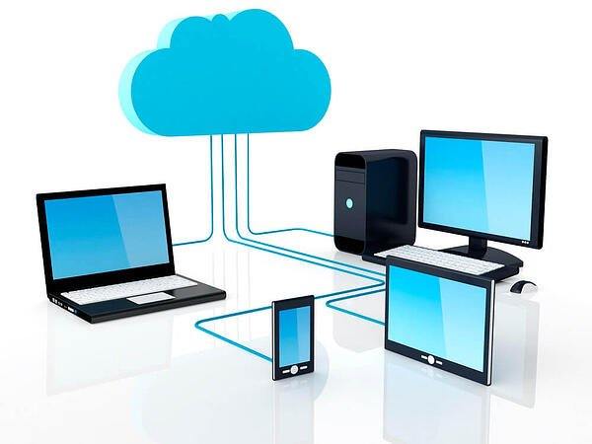

**Hình 2.2:** Minh họa lưu trữ thông tin tại các máy chủ trên Internet

Các nguồn điện toán khổng lồ như phần mềm và các dịch vụ sẽ nằm tại các máy chủ ảo (đám mây) trên Internet thay vì trong máy tính gia đình và văn phòng (trên mặt đất) để mọi người kết nối và sử dụng khi họ cần. Với các dịch vụ sẵn có trên Internet, doanh nghiệp không phải mua hay duy trì hàng năm, thậm chí hàng nghìn máy tính cũng như phần mềm. Họ chỉ cần tập trung vào kinh doanh lĩnh vực riêng của mình bởi đã có người khác lo về cơ sở hạ tầng và công nghệ thông tin thay họ. Đa số người dùng Internet đã tiếp cận những dịch vụ đám mây phổ thông như e-mail, album ảnh và bản đồ số.

Hiện nay có rất nhiều nhà cung cấp các dịch vụ điện toán đám mây. Ví dụ như Amazon, Google, Oracle, Microsoft, Salesforce, IBM, … Mỗi nhà cung cấp có một thế mạnh riêng, khách hàng có thể so sánh chính sách của các nhà cung cấp để lựa chọn các chính sách dịch vụ và nhà cung cấp phù hợp.

Ưu điểm và lợi ích của điện toán đám mây

1. *Thay chi phí đầu tư bằng chi phí linh động*

Thay vì phải đầu tư mạnh vào các trung tâm dữ liệu và máy chủ trước khi chúng ta biết sẽ sử dụng chúng như thế nào, ta có thể chỉ trả tiền khi người dùng sử dụng tài nguyên điện toán, và chỉ phải thanh toán cho mức sử dụng thực tế.

1. *Lợi ích từ tính kinh tế cao theo quy mô*

Bằng việc sử dụng điện toán đám mây, chúng ta có thể đạt được mức chi phí biến đổi thấp hơn so với khi mình tự đầu tư phần cứng.

1. *Không còn phải ước tính năng lực*

Không còn phải đoán nhu cầu năng lực cơ sở hạ tầng. Khi thực hiện một quyết định về năng lực trước khi triển khai một ứng dụng, ta thường gặp phải cảnh lãng phí tài nguyên vốn tốn kém mà lại không dùng đến hoặc phải đối mặt với vấn đề như năng lực hạn chế. Với điện toán đám mây, những vấn đề này sẽ không còn nưcax. Chúng ta có thể truy cập tùy theo nhu cầu của mình và tăng hoặc giảm quy mô theo yêu cầu với thông báo chỉ trong vài phút.

1. *Tăng tốc độ và tính linh hoạt*

Trong một môi trường điện toán đám mây, chỉ cần một cú nhấp chuột là có tài nguyên CNTT mới, có nghĩa là ta có thể giảm thời gian cần để làm cho những tài nguyên này sẵn có cho các nhà phát triển của mình từ nhiều tuần xuống chỉ còn vài phút. Điều này dẫn đến sự gia tăng đáng kể trong tính linh hoạt cho tổ chức, vì chi phí và thời gian cần để thực nghiệm và phát triển thấp hơn đáng kể.

1. *Dừng chi tiền vào việc chạy và duy trì các trung tâm dữ liệu*

Tập trung vào các dự án tạo ra sự khác biệt cho doanh nghiệp của mình, chứ không phải là cơ sở hạ tầng. Điện toán đám mây cho phép tập trung vào khách hàng của riêng mình chứ không phải việc bố trí và vận hành các máy chủ.

1. *Phát triển ra toàn cầu trong vài phút*

Dễ dàng triển khai ứng dụng ở nhiều khu vực trên thế giới chỉ với một vài cú nhấp chuột. Điều này có nghĩa là chúng ta có thể cung cấp trải nghiệm tốt hơn và độ trêc thấp hơn cho khách hàng một cách đơn giản với chi phí tối thiểu

Các mô hình dịch vụ điện toán đám mây

Các nhà cung cấp dịch vụ điện toán đám mây cung cấp các dịch vụ của họ theo mô hình cơ bản:

* Dịch vụ dành cho Cơ sở hạ tầng (IaaS – Infrastructure as a Service)
* Dịch vụ dành cho Cơ sở nền tảng (PaaS – Platform as a Service)
* Dịch vụ dành cho Phần mềm (SaaS – Software as a Service)

****Bảng 2.1:** So sánh các mô hình dịch vụ điện toán đám mây**

|  |  |  |  |  |  |
| --- | --- | --- | --- | --- | --- |
|  | **Chuyển dịch mẫu hình** | **Các đặc điểm** | **Các lợi thế** | **Các bất lợi** | **Khi nào không nên sử dụng** |
| **IaaS** | Cơ sở hạ tầng là tài sản | Luôn độc lập về nền tảng, chia sẻ chi phí cơ sở hạ tầng và do đó làm giúp giảm chi phí này. Các thỏa thuận ở mức dịch vụ, trả tiền theo mức sử dụng, tự điều chỉnh quy mô | Tránh được chi phí vốn cho phần cứng và nguồn lực nhân lực, giảm rủi ro lợi nhuận đầu tư (ROI), rào cản thấp khi tham gia vào, điều chỉnh quy mô tự động hóa và trơn tru | Năng suất và hiệu quả kinh doanh phụ thuộc nhiều vào khả năng của nhà cung cấp, chi phí dài hạn có tiềm năng lớn hơn, sự tập trung hóa đòi hỏi các biện pháp an ninh khác hoặc mới | Khi ngân sách vốn lớn hơn so với ngân sách hoạt động |
| **PaaS** | Mua giấy phép sử dụng | Dùng cơ sở hạ tầng đám mây, cung cấp các phương pháp quản lí dự án | Triển khai phiên bản trơn tru | Sự tập trung hóa đòi hỏi các biện pháp an ninh khác hoặc mới | Không có |
| **SaaS** | Phần mềm là tài sản | Các phần mềm ở mức dịch vụ, giao diện người dùng do các ứng dụng máy khách nhẹ (thin – client) cung cấp, các thành phần điện toán đám mây qua các API | Tránh được chi phí vốn cho phần mềm và phát triển tài nguyên, giảm rủi ro lợi nhuận đầu tư (ROI) | Sự tập trung hóa đòi hỏi các biện pháp an ninh khác hoặc mới | Không có |

Các mô hình triển khai điện toán đám mây

**Điện toán đám mây riêng tư (Private cloud)**: là đám mây nội bộ, mô hình này phân cấp người dùng và hạn chế truy cập vào tài nguyên của nó.

**Điện toán đám mây công cộng (Public cloud)**: cơ sở hạ tầng đám mây được tạo sẵn cho công chúng và được sở hữu bởi một tổ chức bán dịch vụ đám mây. Mô hình này còn được gọi là đám mây bên ngoài hay đa thuê bao, nó đại diện cho một môi trường điện toán đám mây truy cập mở.

**Điện toán đám mây cộng đồng (Community cloud)**: được dùng chung bởi một vài tổ chức và hỗ trợ một cộng đồng cụ thể có cùng mối quan tâm.

**Điện toán đám mây lai (Hybrid cloud)**: có hạ tầng là một sự kết hợp của hai hay nhiều loại đám mây công cộng, riêng hoặc cộng đồng mà vẫn giữ các thực thể duy nhất nhưng ràng buộc với nhau bằng công nghệ chuẩn hóa hoặc độc quyền, cho phép tính khả chuyển của các dữ liệu và ứng dụng.

****Bảng 1.2:** So sánh hai mô hình triển khai điện toán đám mây Private Cloud và Public Cloud**

|  |  |  |
| --- | --- | --- |
|  | **Private Cloud** | **Public Cloud** |
| **Đặc điểm** | Thường được kiểm soát, quản lí và sở hữu bởi một tổ chức bên trong trung tâm dữ liệu riêng hoặc một bên thứ ba cung cấp dịch vụ. Trong các dịch vụ đám mây riêng, việc truy cập có thể bị hạn chế và khách hàng có những quyền kiểm soát hay sở hữu nhất định trong việc triển khai dịch vụ. | Các nhà cung cấp thuộc bên thứ ba sẽ cung cấp các dịch vụ như tài nguyên, platform hay các ứng dụng lưu trữ trên đám mây thông quan Internet. Dịch vụ trong mô hình được bán theo yêu cầu thường theo phút hoặc giờ, cũng có thể miễn phí. Người dùng chỉ phải trả tiền cho chu kỳ CPU, dung lượng lưu trữ hoặc băng thông mà họ sử dụng. |
| **Lợi ích** | * Giảm rủi ro * Tăng kiểm soát hoạt động * Tăng cường bảo mật và độ tin cậy * Vô cùng linh hoạt * Công nghệ hiển thị tốt hơn | * Tăng hiệu quả sử dụng * Tiết kiệm thời gian * Tăng tốc độ làm việc * Gia tăng kết nối * Giảm chi phí |
| **Rủi ro** | * Chi phí * Quy mô * Thời gian triển khai * Nhân sự, khả năng thực hiện | * Riêng tư và bảo mật * Độ tin cậy và sẵn sàng * Chuyển đổi và thực thi * Giới hạn phạm vi và tùy chỉnh |

Giới thiệu về Google Cloud Platform (GCP)

Khái niệm

**Google Cloud Platform (GCP)** là nền tảng điện toán đám mây cho phép doanh nghiệp tổ chức xây dựng và chạy các ứng dụng của mình trên chính hệ thống mà Google đã và đang sử dụng cho các sản phẩm tuyệt vời như Google Search, Google Maps, Google Apps, Chrome, Youtube, … Google Keep là một ứng dụng trong bộ ứng dụng của Google cung cấp

GCP mang đến tất cả các dịch vụ thiết yếu, bao gồm Big Data, Storage, Compute Engine, Networking, Management, Developer Tools, Mobile. Do đó, doanh nghiệp cần tập trung vào những công việc thật sự quan trọng với họ mà không cần phải quan tâm đến hệ thống bên dưới.

GCP không chỉ mang đến cho doanh nghiệp những dịch vụ quen thuộc, điểm khác biệt còn nằm ở chổ những dịch vụ đó được đặt tại Google – nơi có một hệ thống Datacenter với mức độ bảo mật và an toàn dữ liệu, đáp ứng các tiêu chuẩn khắt khe nhất đối với một hệ thống điện toán đám mây.

Các sản phẩm mà Google Cloud Platform cung cấp bao gồm:

Compute – App Engine, Compute Engine, Container Engine

Storage – Cloud Storage, Cloud Datastore, Cloud SQL, Cloud Bigtable

Big Data – BigQuery, Cloud Dataflow, Cloud Dataproc, Cloud Pub/Sub

Services – Cloud Endpoints, Translate API, Prediction API

Bạn sử dụng nên tảng đám mây như GCP khi bạn muốn xây dựng và chạy một ứng dụng có thể tận dụng sức mạnh của các trung tâm dữ liệu siêu cường theo một cách nào đó tiếp cận người dùng trên toàn thế giới hoặc mượn các chức năng phân tích và AI tinh vi hoặc sử dụng lưu trữ dữ liệu lớn hoặc để tận dụng hiệu quả chi phí.

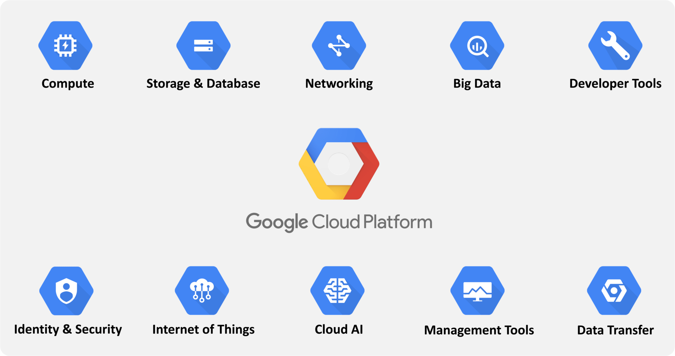

**Hình 2.3:** Các dịch vụ của Google Cloud Platform

Ưu và nhược điểm

1. *Ưu điểm*

Nhắc đến các dịch vụ Goole cloud platform thì chúng ta đã không còn xa lạ gì, vì chúng ta thường sử dụng nó hàng ngày. Tuy nhiên, vẫn có nhiều người thắc mắc rằng không biết có nên sử dụng nền tảng đám mây Google hay không. Đa số những người đã từng sử dụng hoặc am hiểu về công nghệ đều dành những lời nhận xét tích và khằng định nên dùng. Vậy Google cloud platform có những lợi ích gì mà được đánh giá cao như vậy.

**Dịch vụ lưu trữ tuyệt vời**

Trong Google cloud platform có một dịch vụ lưu trữ tuyệt vời đó là Google Drive. Đây chính là đơn vị lưu trữ tài liệu, thông tin được người trong giới văn phòng ưu tiên sử dụng. Google Drive là nơi lưu trữ trực tuyến trên Google. Trong Google Drive, với tài khoảng thông thường có thể lưu trữ tới 15GB miễn phí, đối với tài khoản học sinh, sinh viên thì không gian lưu trữ miễn phí sẽ là 30GB. Tuy nhiên, đa số người dùng đều nhận rằng chỉ với tài khoản thông thương, bộ nhớ 15GB đã đủ để họ lưu trữ tất cả những gì mình muốn.

***Phương thức sử dụng đơn giản***

Dịch vụ Google cloud platform cho phép người dùng sử dụng chính tài khoản Google của mình để truy cập và sử dụng. Trong dịch vụ sẵn sàng hôc trợ người dùng giao diện Tiếng Việt nên mọi thứ đều nằm trong tầm kiểm soát của bạn.

**Độ an toàn của dữ liệu được đảm bảo**

Khi sử dụng nền tảng đám mây Google bạn hoàn toàn có thể yên tâm về tính bảo mật và độ an toàn của dữ liệu. Trên dịch vụ đám mây của Google có khả năng tự động sao lưu lại thông tin trong suốt quá trình bạn làm việc nên bạn sẽ không cần lo lắng bị mất đi những thông tin quan trọng đối với mình

**Hỗ trợ truy cập mọi lúc, mọi nơi**

Khi bạn sử dụng dịch vụ đám mây của Google, bạn không cần có mặt trực tiếp tại địa điểm mà vẫn có thể xử lý những công việc đang diễn ra. Đồng thời, lượng công việc đó có thể giải quyết bất cứ lúc nào mà bạn muốn một cách nhanh chóng, hiệu quả và chính xác nhất.

**Nâng cao hiệu quả trong công việc**

Nhờ có nền tảng đám mây Google mà năng suất, hiệu quả công việc được tăng cao. Đồng thời, bạn có thể chỉnh sửa, thao tác trực tiếp trên nền tảng dịch vụ đám mây chứ không cần tải về máy tính nên tiết kiệm được nhiều thời gian, công sức.

1. *Nhược điểm*

Mặc dù sở hữu những tính năng vượt trội, tuy nhiên Google cloud platform cũng sẽ vướng phải một số khuyết điểm nhất định như một đám mây thông thường.

**Có thể xảy ra tình trạng Downtime – thời gian ngừng hoạt động**

Điện toán đám mây phụ thuộc vào kết nối mạng. Nếu xảy ra sự cố với đường truyền, hoạt động kinh doanh của doanh nghiệp sẽ bị đình trệ dẫn đến thiệt hại

**Chi phí**

Chi phí trả cho dịch vụ điện toán đám mây thường niên thay vì sở hữu một phần cứng cố định. Tùy thuộc vào mô hình công ty mà chi phí này hợp lí hay không.

**Bảo mật thông tin**

Dữ liệu đám mây có thể truy cập từ mọi nơi qua Internet, có nghĩa là nếu vi phạm dữ liệu xảy ra khi có hack, nhân viên bất mãn hoặc bảo mật mật khẩu/ tên người dùng bất cẩn, thông tin doanh nghiệp có thể bị xâm phạm

**Thiếu linh hoạt chuyển giao phần mềm, dịch vụ**

Việc chuyển giao giữa các nhà cung cấp dịch vụ có thể là một điểm cần lưu ý các yếu tố về khả năng tích hợp giữa các ứng dụng sử dụng và năng lực cung cấp. Giới thiệu về G-Suite và một số ứng dụng của Google

Giới thiệu về G-Suite

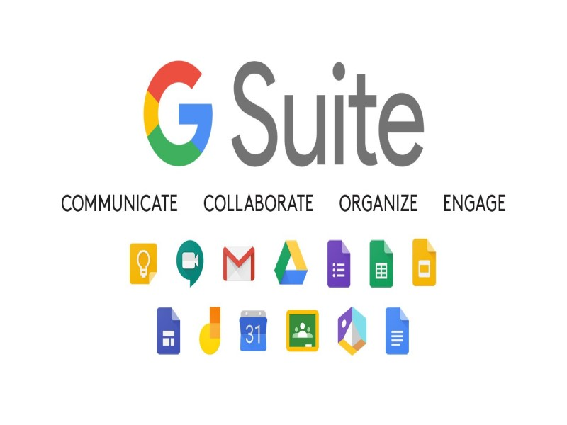

**Hình 2.4:** G-Suite

G Suite là một bộ các công cụ được xây dựng trên nền tảng điện toán đám mây của Google mang tới cho doanh nghiệp một phương thức làm việc và cộng tác với nhau hoàn toàn mới, ở bất cứ đâu, trên bất kì thiết bị nào, không chỉ đơn giản là email và chat mà còn có các cuộc gọi video, đặt lịch làm việc, chia sẻ dữ liệu, cùng nhau tạo và chỉnh sửa các văn bản trực tuyến,… và còn hơn thế nữa. Chỉ với vài bước thiết lập đơn giản, sử dụng và quản lý, cho phép làm việc hiệu quả hơn và tập trung hơn vào những gì thực sự quan trọng. G Suite bao gồm những ứng dụng chính như Gmail, Drive, Docs, Sheets, Slides, Keep, Forms, Sites,…

Lợi ích của G Suite

1. *Lợi ích với người dùng*

* Dữ liệu truy cập từ bất cứ nơi nào, trên bất cứ nền tảng nào
* Lưu trữ và chia sẻ dữ liệu dung lượng 30GB hoặc không giới hạn
* Email thông minh tránh spam hiệu quả
* Trò chuyện với đồng nghiệp qua Chat và Video Call
* Biên tập tài liệu trực tuyến
* Dữ liệu không bao giờ bị mất đi ngay khi máy tính hỏng
* Ghi chú lại mọi thứ một cách nhanh chóng, hiệu quả

1. *Lợi ích với các Kỹ sư công nghệ*

* Không tốn chi phí phần cứng hoặc phần mềm phải cài đặt, bảo trì
* Chi phí cố định rất thấp cho mỗi người sử dụng các ứng dụng (chỉ từ 2.5$/user), hơn nữa các ứng dụng này được nhiều người quen dùng nên ít cần đào tạo
* Tiết kiệm chi phí bản quyền và chi phí trung tâm dữ liệu
* Nền tảng mở cho phép tích hợp các ứng dụng

1. *Lợi ích với Chủ doanh nghiệp*

* Giảm chi phí, tăng năng suất lao động, tạo điều kiện cho việc ra quyết định nhanh hơn
* Linh hoạt hơn để triển khai các thay đổi, đổi mới nhanh chóng hơn trong doanh nghiệp
* Tập trung nguồn lực vào các sán kiến chiến lược thay vì hoạt động điều hành
* Tạo môi trường công nghệ thông tin hấp dẫn cho nguồn lao động trẻ của công ty

Các tính năng cơ bản của G-Suite

1. *Gmail*

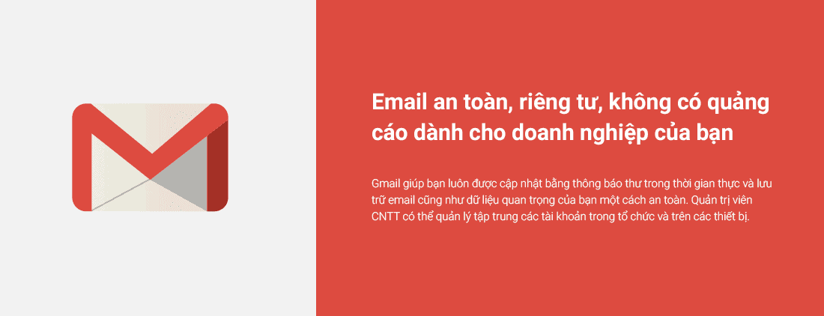

**Hình 2.5:** Gmail

Với Gmail, hộp thư đến của bạn có lưu trữ đáng kể để hạn chế việc phải xóa email. Hơn nữa, bạn cũng có thể thêm tính năng tìm kiếm Google và email/tin nhắn nhanh. Tin nhắn nhanh được gắn vào trong Gmail để bạn có thể tập trung vào những công việc quan trọng nhất và sẽ tiết kiệm thời gian hơn

Ngoài ra, Gmail của bạn luôn có sẵn tại bất kì máy tính nào, bạn yên tâm không bị giới hạn trong việc trả lời email tại bất cứ đâu. Gmail là giải pháp đơn giản để sử dụng, nhưng chức năng của nó lại không hề đơn giản, điều này đồng nghĩa với việc mất ít thời gian trong việc đào tạo người dùng. Bạn có thể sử dụng tính năng Gmail offline sau khi kích hoạt tính năng ẩn trong Gmail Labs

1. *Google Calendar*

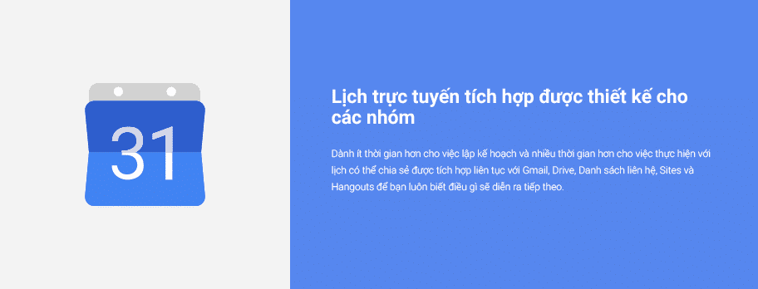

**Hình 2.6:** Google Calendar

Với Google Calendar bạn có thể xem lịch của đồng nghiệp và các đồng nghiệp, cộng sự từ một lịch trực tuyến. Bạn có thể xem được các cuộc hẹn của họ và sắp xếp tổ chức sự kiện của mình sao cho hợp lí. Google Calendar cũng có thể được tích hợp các thành khác của Google Apps. Bạn có thể giao tiếp, chia sẻ và cộng tác thông qua Gmail. Talk và Calendar để giảm bớt công việc trùng lặp và nâng cao hiệu quả cộng việc. Thêm vào đó, bạn có thể quản lý việc ai đó có thể xem lịch của bạn.

1. *Google Docs*

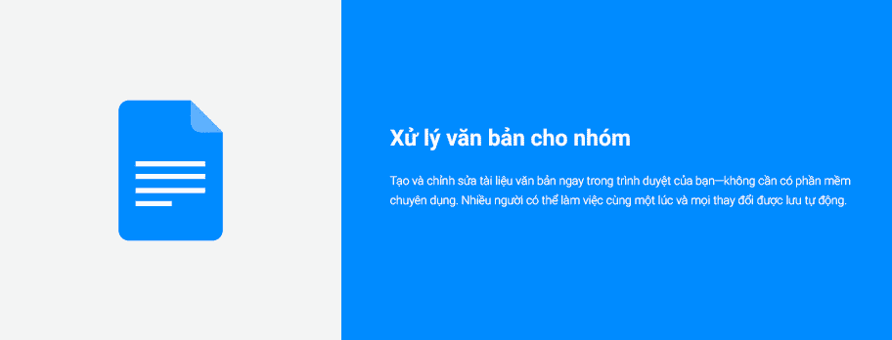

**Hình 2.7:** Google Docs

Google Docs cải thiện tốc độ và chất lượng công việc bằng các cho phép cộng tác và thảo luận trên một tài liệu cùng một lúc. Nhiều người ở nhiều địa điểm có thể xem, thảo luận và chỉnh sửa cùng 1 tài liệu bất cứ lúc nào và bất cứ đâu.

Google Docs cũng làm giảm công việc trùng lặp và theo dõi các tài liệu lộn xộn hay kiểm soát các phiên bản, đồng thời loại bỏ các mối quan tâm vượt quá dung lượng cho phép. Hơn nữa, việc chia sẻ trên Google Docs rất an toàn. Bạn có thể chủ động được việc chia sẻ 1 Google Docs cho ai đó, vì vậy bạn không phải lo lắng về việc thông tin của bạn bị lọt vào tay kẻ xấu

1. *Google Drive*

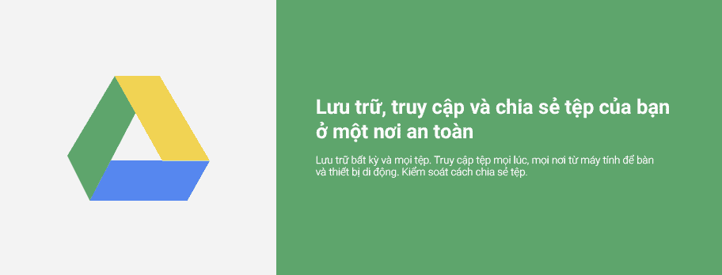

**Hình 2.8:** Google Drive

* Giúp bạn lưu trữ, truy cập và chia sẻ tệp ở một nơi an toàn. Cho phép lưu trữ bất kỳ và truy cập tệp ở mọi nơi, từ máy tính đến các thiết bị di động khác.
* Drive sử dụng trí tuệ nhân tạo (AI) của Google để sắp xếp và hiển thị nội dung quan trọng giúp cho việc tìm kiếm nhanh hơn.
* Sử dụng bộ nhớ chung để lưu trữ công việc ở cùng một nơi để dễ dàng quản lý.

1. *Google Hangouts*

Hangouts meeting là cuộc gọi hội thoại nhóm, giúp cho việc kết nối với các thành viên trở nên nhanh chóng và hiệu quả hơn.

* Mang đến những trải nghiệm đáng tin cậy và dễ dàng tham gia.
* Bộ đàm thiết kế thông minh và được xây dựng tùy chọn bởi google, giảm tiếng vang và lọc ồn giúp cho âm thanh cuộc họp được truyền đi một cách roc ràng nhất.
* Hangouts meeting dễ dàng cài đặt và sử dụng: chỉ trong vài phút bạn có thể kết nối với nhóm của mình cho dù họ ở bất kỳ quốc gia nào.
* Chia sẻ màn hình, xem và làm việc cùng nhau.

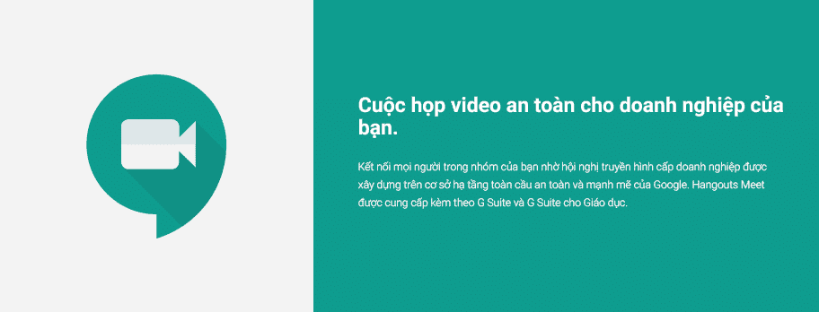

**Hình 2.9:** Google Hangouts

1. *Google Sites*

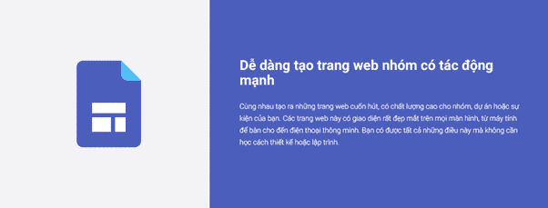

**Hình 2.10:** Google Sites

* Cho phép thành viên cùng tham gia quản lý nội dung
* Có thể tạo một trang web cá nhân mà không cần có kỹ năng lập trình hay thiết kế. Điều này giúp cho người dùng có thể thoải mái sáng tạo và lên ý tưởng thiết kế để làm một trang web theo ý muốn của mình.
* Google sites giúp tối ưu hóa công việc với khả năng truy cập dễ dàng mọi nội dung tử Gsuite.

1. *Google Vault*

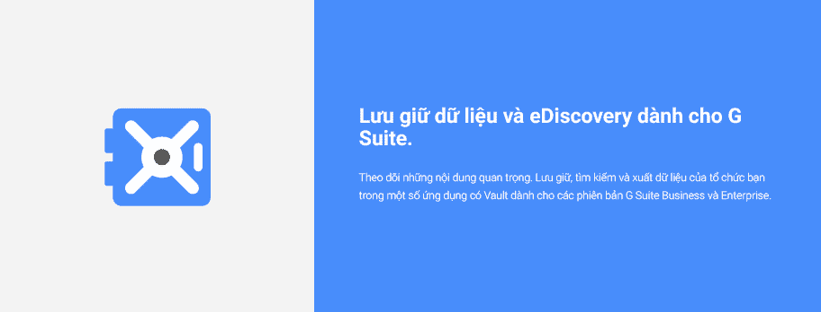

**Hình 2.11:** Google Vault

* Lưu trữ – Thiết lập quy tắc lưu giữ để kiểm soát dữ liệu được lưu giữ trong bao lâu trước khi bị xóa khỏi tài khoản người dùng và bị xóa khỏi hệ thống của Google.
* Lệnh giữ hợp pháp – Nơi giữ người dùng duy trì dữ liệu của họ vô thời hạn. Đáp ứng các nghĩa vụ pháp lý hoặc các khoản giữ lại khác.
* Tìm kiếm – Tìm kiếm dữ liệu miền của bạn theo tài khoản người dùng, đơn vị tổ chức, ngày hoặc từ khóa. Vault hỗ trợ tìm kiếm ký tự đại diện.
* Xuất – Xuất dữ liệu để xử lý và xem xét bổ sung.
* Báo cáo kiểm tra – Sử dụng báo cáo kiểm tra Vault để tìm hiểu về hoạt động mà người dùng Vault đã thực hiện trong một khoảng thời gian được chỉ định.

1. *Google Keep*

* Google Keep là dịch vụ ghi chú được phát triển bởi Google.
* Ra mắt vào ngày 20 tháng 3 năm 2013, Google Keep có sẵn trên web và có các ứng dụng di động cho hệ điều hành di động Android và iOS.
* Keep cung cấp nhiều công cụ để ghi chú, bao gồm văn bản, danh sách, hình ảnh và âm thanh.

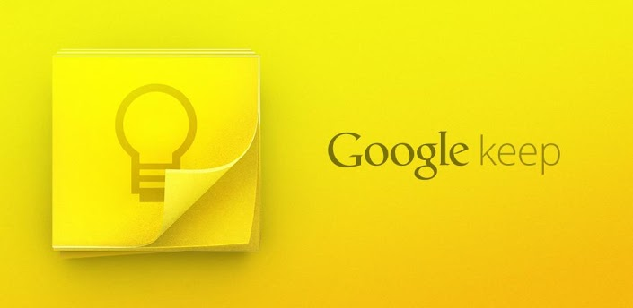

**Hình 2.12:** Google Keep

TỔNG QUAN VỀ GOOGLE KEEP

Giới thiệu về Google keep

Khái niệm

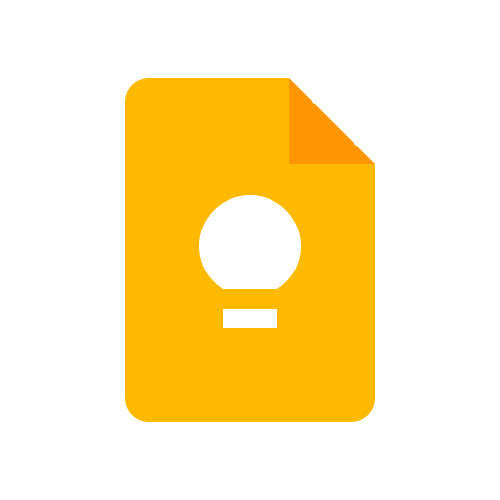

**Hình 3.1:** Logo nhận diện Google Keep

Google Keep là một công cụ được tích hợp vào hệ sinh thái G Suite của Google. Đây là ứng dụng ghi chú tiện lợi được Google phát triển và ra mắt vào ngày 20 tháng 3 năm 2013. Google Keep cung cấp nhiều công cụ hỗ trợ người dùng như ghi chú (ghi chú bằng văn bản, hình ảnh, âm thanh, danh sách), lên kế hoạch hoặc chia sẻ nội dung đến với đồng nghiệp, bạn bè, người thân nhanh chóng cũng như những tính năng về ký tự quang học OCR cực kỳ hữu ích và ấn tượng. Google có sẵn trên Web và có các ứng dụng cho hệ điều hành di động Android và IOS.

Thêm vào đó, Google Keep còn tích hợp tính năng cho phép người dùng sử dụng trực tiếp trên web hoặc tải ứng dụng về điện thoại di động để trải nghiệm.

Optical Character Recognition (OCR)

OCR hay còn gọi là nhận dạng kí tự quang học là quá trình chuyển đổi một hình ảnh văn bản thành định dạng văn bản mà máy có thể đọc được. Phần mềm nhận diện quang học thực hiện được điều này nhờ công nghệ xử lý ngôn ngữ tự nhiên (NLP), giúp nhận dạng các chữ cái và ký tự và sau đó sao chép chúng theo định dạng và thứ tự được viết.

Ví dụ: Nếu bạn quét một biểu mẫu hoặc biên lai, máy tính của bạn sẽ lưu bản quét đó dưới dạng tệp hình ảnh. Bạn không thể sử dụng trình soạn thảo văn abnr để chỉnh sửa, tìm kiếm hoặc đếm số từ trong tệp hình ảnh. Tuy nhiên, bạn có thể sử fungj OCR để chuyển đổi hình ảnh thành tài liệu văn bản. Trong đó, phần nội dung sẽ được lưu trữ dưới dạng dữ liệu văn bản.

OCR thường được sử dụng như một công nghệ “ẩn”, cung cấp tính năng cho nhiều hệ thống và dịch vụ nổi tiếng trong cuộc sống hàng ngày của chúng ta. Ít được biết đến, nhưng rất quan trọng, các trường hợp sử dụng cho công nghệ OCR bao gồm tự động nhập dữ liệu, lập chỉ mục tài liệu cho công cụ tìm kiếm, nhận dạng biển số tự động, cũng như hỗ trợ người mù và khiếm thị.

Công nghệ OCR đã được chứng minh là vô cùng hữu ích trong việc số hóa các tờ báo và văn bản lịch sử hiện đã được chuyển đổi thành các định dạng hoàn toàn có thể tìm kiếm được và giúp việc truy cập các văn bản trước đó trở nên dễ dàng và nhanh chóng hơn.

Bằng cách sử dụng công nghệ OCR trong giải pháp thu thập dữ liệu, các doanh nghiệp có thể:

* Giảm chi phí
* Tăng tốc quá trình xử lý dữ liệu
* Tự động hóa định tuyến tài liệu và xử lý nội dung
* Tập trung và bảo mật dữ liệu.
* Cải thiện dịch vụ bằng cách đảm bảo nhân viên có thông tin cập nhật, chính xác nhất khi họ cần.

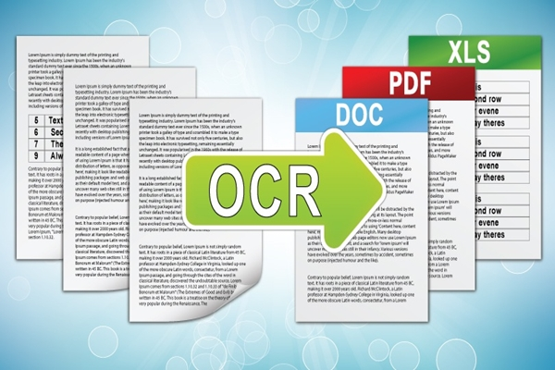

**Hình 3.2:** Kí tự quang học OCR

Đối tượng sử dụng

Trước khi điện thoại thông minh xuất hiện, mọi người thường mang theo sổ ghi chú và bút để viết ra những thứ cần thiết như những người thượng cổ. Trong thời kì hoàn kim của điện thoại thông minh có khả năng làm được nhiều hơn những gì con người khiêm tốn chúng ta có thể làm, nghệ thuật ghi chú đã hoàn toàn bị các ứng dụng chiếm lĩnh và Google Keep đứng đầu. Vậy nên bất cứ ai có nhu cầu quản lí công việc và ghi chú cá nhân đều có thể sử dụng ứng dụng này.

* Bạn muốn sử dụng một ứng dụng miễn phí
* Bạn muốn đồng bộ giữa nhiều thiết bị để có thể ghi chú cũng như theo dõi ở bất cứ đâu
* Muốn làm việc nhóm, lên ghi chú và mục tiêu với team của mình
* Bạn có xu hướng và mong muốn quản lý và giao tiếp công việc theo mục tiêu để có thể linh hoạt và sáng tạo thay vì bó hẹp vào từng đầu mục chi tiết có trước
* Bạn muốn tối ưu hóa thời gian và không bao giờ quên việc

*Điều kiện cần để sử dụng ứng dụng*

* Đối với thiết bị chạy hệ điều hành Android: từ phiên bản 5.0 trở lên
* Đối với thiết bị chạy hệ điều hành iOS: từ phiên bản iOS 12 trở lên
* Đối với máy tính: hoạt động trên 2 phiên bản mới nhất của trình duyệt Chrome, Firefox, Internet Explorer trên Windows, Microsoft Edge trên Windows và Safari trên MacBook.

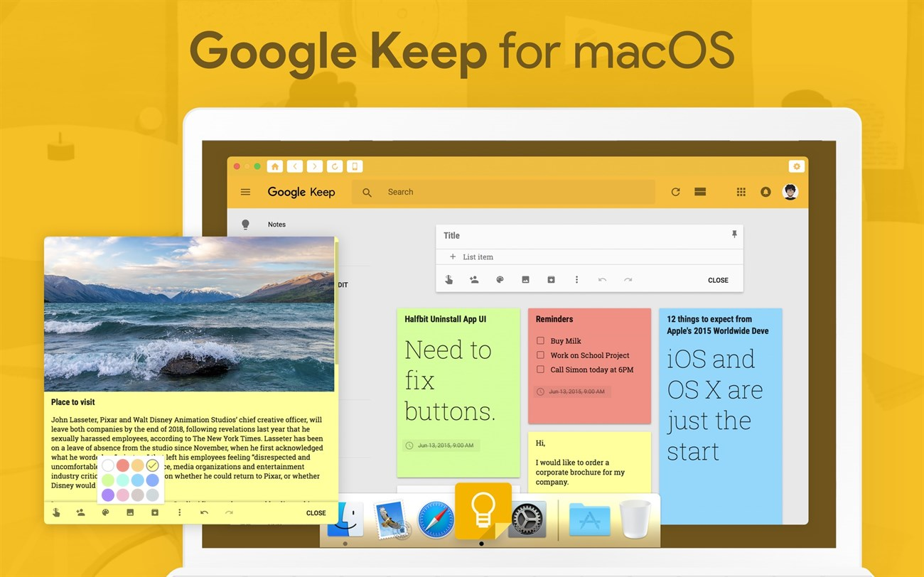

**Hình 3.3:** Google Keep trên hệ điều hành MacOS

Ưu điểm và nhược điểm của Google Keep

Ưu điểm

Google Keep là một trong những ứng dụng đơn giản nhưng rất hữu ích do Goole phát triển để ghi chú và ghim nó vào thói quen hàng ngày của chúng ta. Không những thế, Keep còn mang lại cho chúng ta rất nhiều lợi ích mà ra không thể ngờ tới.

* Ghi chú lại các công việc nhanh chóng
* Tạo nhắc nhở dễ dàng
* Chia sẻ ghi chú đơn giản
* Tùy chỉnh ghi chú theo ý thích của bạn
* Tạo ghi chú được mọi lúc, mọi nơi
* Đồng bộ ghi chú trên nhiều thiết bị
* Tìm lại ghi chú mà bạn mong muốn một cách nhanh chóng
* Vẽ sơ đồ tư duy, lên kế hoạch công việc rõ ràng
* Trích xuất văn bản từ hình ảnh tiện lợi
* Thêm nhãn dán cho ghi chú của bạn

Nhược điểm

* Luôn luôn phải có kết nối Internet. Hiện tượng mạng bị chậm hay chập chờn là điều xảy ra thường xuyên, khi đó việc sử dụng Google Keep cũng trở nên khó khăn hơn. Tuy nhiên để khăc phục điều này bạn có thể note lại những công việc cần và đến nơi có kết nối mạng mạnh hơn để tiếp tục sử dụng.
* Chưa an toàn tuyệt đối trong việc lưu trữ dữ liệu của người dùng. Vì Google Keep là ứng dụng miễn phí trên nền tảng đám mây nên việc hacker đánh cắp các dữ liệu của bạn là điều hoàn toàn có thể xảy ra. Tuy nhiên, bạn có thể trả phí để mua các gói dịch vụ của Google giúp cho dữ liệu của bạn được an toàn hơn cũng như sử dụng được nhiều tính năng hơn.

Các chức năng

Mặc dù có hàng tá ứng dụng ghi chú khác nhau dành cho Android, nhưng sự tích hợp liền mạch của Google Keep, hỗ trợ trên tất cả các nền tảng và sự đơn giản của nó là những gì giúp cho nó tồn tại hơn một thập kỉ và tốt như vậy. Nhưng đây là tất cả những điều bạn đã biết, bạn có thật sự biết về những tính năng của Google Keep không?

1. *Chuyển hình ảnh thành văn bản*

Mặc dù có thể bạn đã biết, Google Keep cho phép bạn thêm các đa phương tiện như hình ảnh vào ghi chú, nhưng bạn có biết rằng ứng dụng này cũng đi kèm với khả năng lấy văn bản từ hình ảnh ngay lập tức không?

Ứng dụng Google Keep hỗ trợ cho người dùng tính năng nhận diện ký tự quang học OCR vì vậy mà người dùng có thể chuyển hình ảnh thành văn bản hoặc lấy nội dung từ ghi chú được đánh máy nhanh chóng. Ngoài ra, khi bạn chụp ảnh bằng camera trên điện thoại và lưu hình ảnh vào ghi chú thì Google Keep sẽ giúp bạn nhận diện văn bản.

Mặc dù công nghệ đằng sau nhận dạng kí tự quang học (OCR) đang được Google tích hợp và phát triển. Tuy nhiên, một trong những ứng dụng chính tốt nhất mà nó mang lại là với Google Keep.

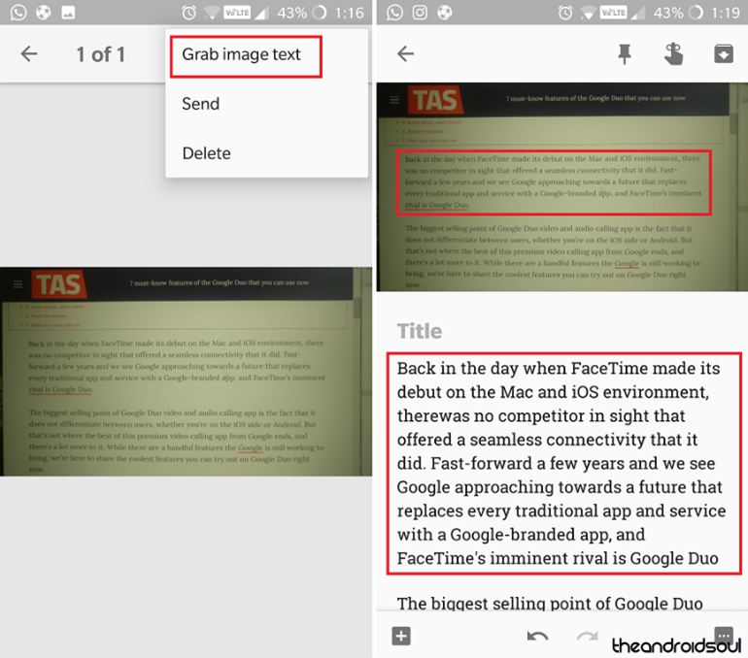

**Hình 3.4:** Tính năng chuyển hình ảnh thành văn bản

1. *Ghi chú nội dung quan trọng dễ dàng*

* Một tính năng được xem là mạnh mẽ của Google Keep là ứng dụng cho phép người dùng tạo những ghi chú, các nội dung quan trọng một cách đơn giản, dễ dàng. Đồng thời, Google Keep còn sắp xếp lại những ghi chú của bạn theo độ ưu tiên cần thực hiện. Lúc này, bạn cũng có thể đặt nhắc nhở thông báo để theo kịp tiến độ công việc. Bạn còn có thể tạo ghi chú bằng giọng nói mà không cần phải đánh máy từng chữ.

Sau đó, bạn cũng có thể truy cập lại, thêm mới hoặc chỉnh sửa ghi chú của mình bất cứ khi nào trên bất kì thiết bị nào ngay cả khi không có kết nối mạng. Và các nội dung này sẽ được tự động lưu trữ, cập nhật lại đầy đủ cho bạn.

* Không những thế, khi bạn xử lý hàng trăm ghi chú mỗi ngày, không có gì lạ nếu bạn vô tình xóa một ghi chú quan trọng. Và nếu bạn là một người hay quên, bạn sẽ mất một khoảng thời gian để tìm kiếm mục đã xóa. Thật may, Google Keep theo dõi các mục bạn đã xóa trong vòng 7 ngày và cho phép bạn tìm nạp lại chúng.

Để tìm lại các ghi chú bạn đã xóa, bạn chỉ cần nhấn chọn vào Tab Thùng rác trong menu. Sau đó bạn sẽ nhìn thấy những ghi chú mà mình đã xóa trong vòng 7 ngày

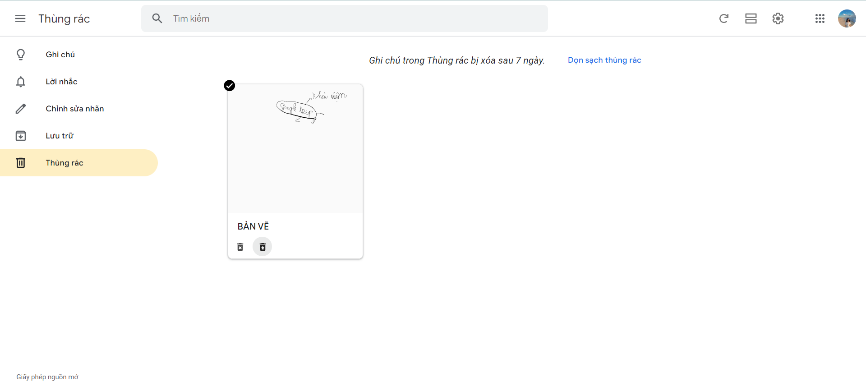

**Hình 3.5:** Mở những ghi chú đã xóa

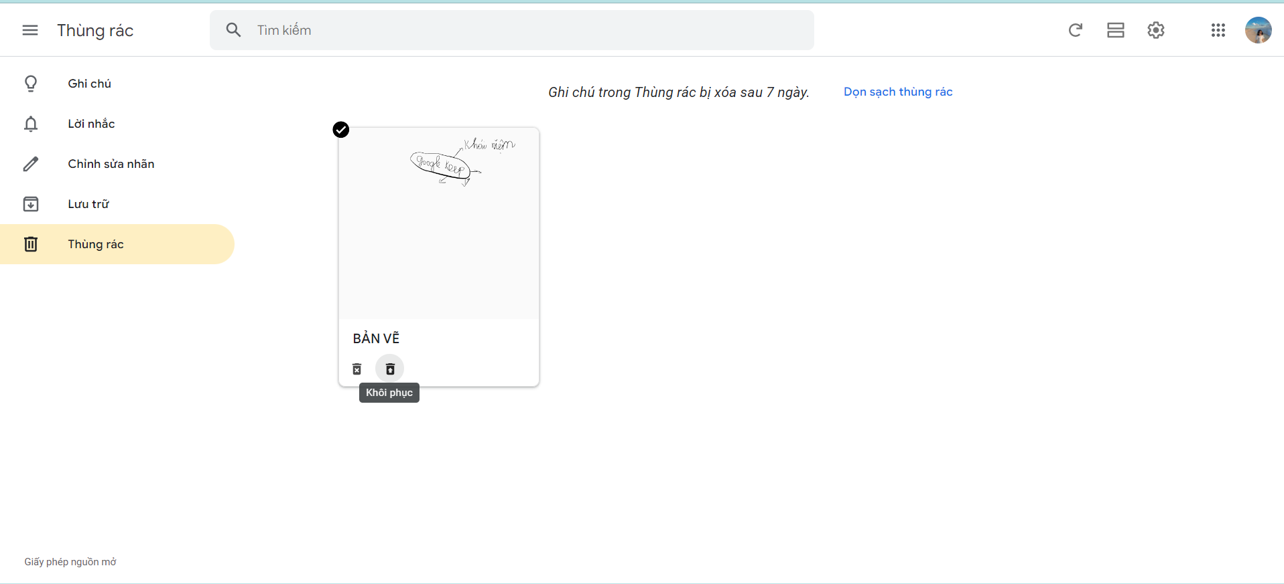

**Hình 3.6:** Khôi phục ghi chú

* Nếu bạn là một người dùng Google Keep chuyên sâu, bạn có thể đã có hàng nghìn, hàng triệu ghi chú xung quanh. Hầu hết, chúng thậm chí có thể đã hoàn thành nhiệm vụ của mình và giờ chỉ khiến các ghi chú khác khó thu hút sự chú ý của bạn. Vì vậy, để các ghi chú đặc biệt hay quan trọng được thu hút bạn hơn thì bạn có thể cân nhắc ghim chúng lên đầu. Bằng cách đó, những ghi chú này sẽ có phần riêng và không bị lạc lõng trong vô vàn những ghi chú hết hữu ích kia.

Để ghim ghi chú bạn chỉ cần nhấn vào biểu tượng bên dưới. Ghi chú của bạn sẽ được ghim lên trang đầu tiên.

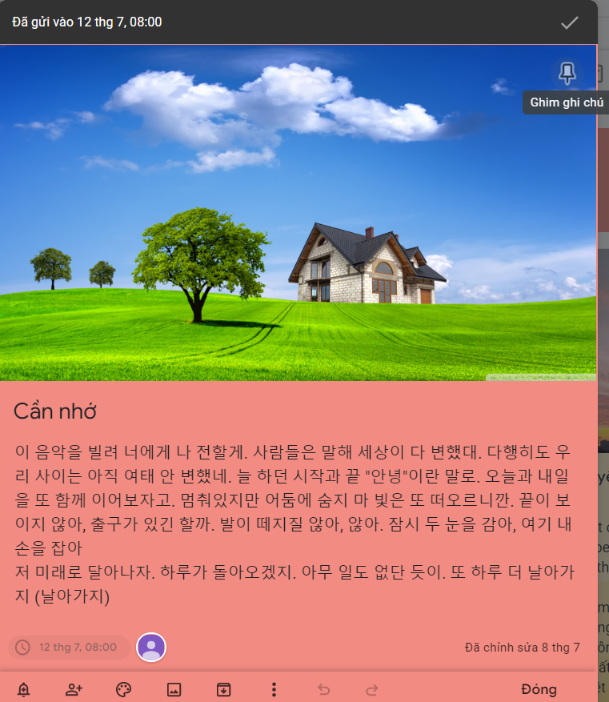

**Hình 3.7:** Ghim ghi chú

* Giao diện được đổi của Google Keep giúp cho việc tìm kiếm các ghi chú của trở nên dễ dàng hơn bao giờ hết. Khi bạn đã dành hàng năm trời để tích lũy một lượng lớn các ghi chú kĩ thuật số, một chút hỗ trợ chắc chắn có ích. Google Keep không chỉ cho phép bạn sắp xếp các ghi chú của mình theo lời nhắc, danh sách, URL mà còn cho phép bạn sắp xếp chúng theo thứ, thực phẩm, âm nhạc, màu sắc.
* Sau khi phát hành Android 10, chế độ tối dường như trở thành một điều cần thiết với tất cả chúng ta. Hầu hết, mọi ứng dụng đều có hỗ trợ chế độ tối ở dạng này hay dạng khác và Google Keep chắc chắn không ngoại lệ.
* Để bật chế độ tối trong Google Keep, bạn cần khởi chạy ứng dụng và chọn vào mục “Cài đặt”

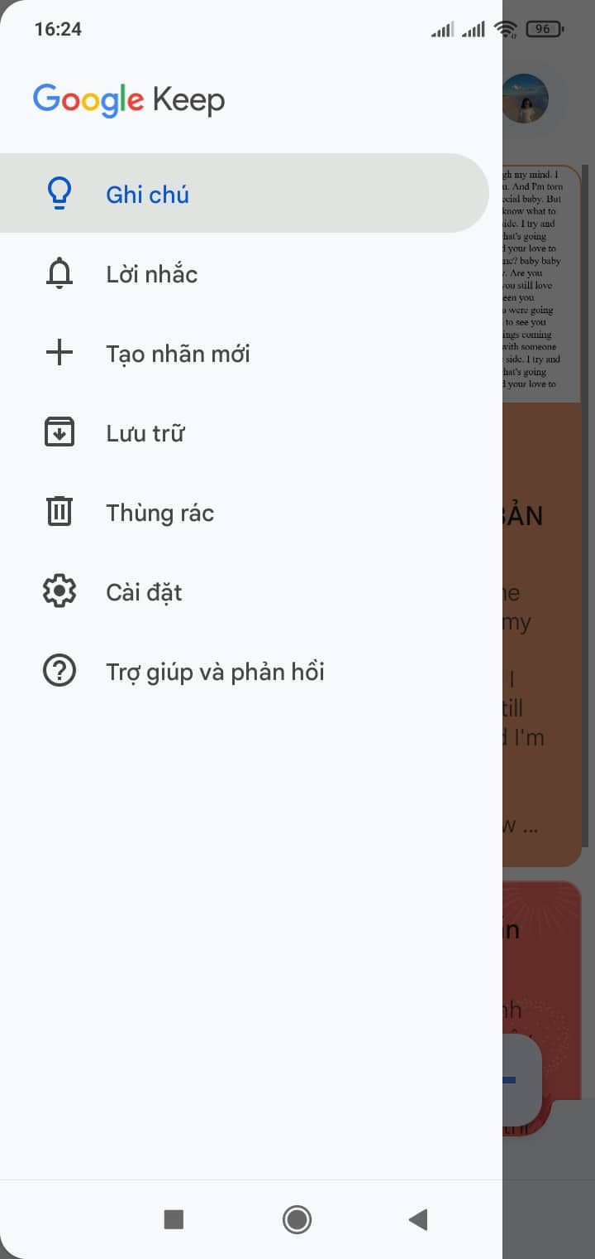

**Hình 3.8:** Khởi tạo chế độ tối

* Trong phần cài đặt bạn tìm đến “Giao diện” => tích chọn vào giao diện tối như hình dưới. Khi đó bạn đã chuyển mặc định giao diện của mình sang chế độ tối thành công.

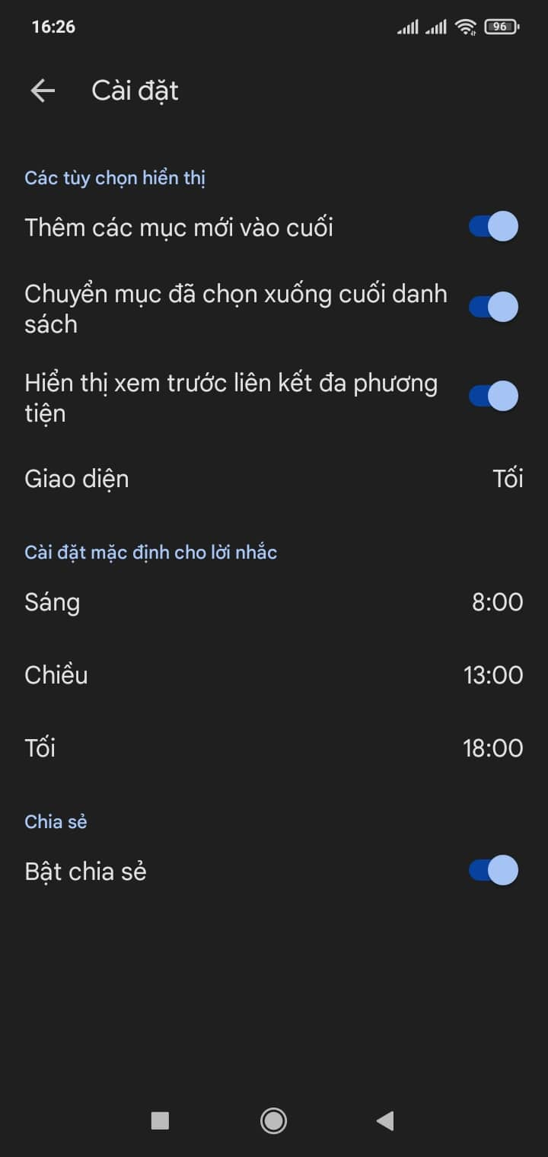

**Hình 3.9:** Chuyển sang chế độ tối thành công

1. *Thông báo các nhiệm vụ cần thực hiện*

Trong quá trình sử dụng Google Keep, người dùng có thể sử dụng tính năng thông báo hoặc nhắc nhở các nhiệm vụ cần thực hiện để giúp cho bạn có thể biết được và hoàn tất các công việc theo thời gian yêu cầu.

Chẳng hạn như bạn có một buổi hẹn hoặc dự thảo nào đó cần phải hoàn thành vào 10 giờ sáng thì hãy đặt nhắc hẹn theo thời gian bởi Google Keep sẽ ghi nhớ tất tần tật mọi thông tin bạn mong muốn.

Ngoài tính năng nhắc nhở theo thời gian ra, ứng dụng này còn có một tính năng nổi trội hơn so với các ứng dụng khác như nhắc nhở theo địa điểm, vị trí.

Ví dụ: Bạn có lịch hẹn đi cafe với bạn lúc 15h tại Highlands Vincom quận 9, bạn chỉ cần note lại thời gian, địa điểm của buổi hẹn. Khi bạn đi ngang qua địa chỉ này Google Keep sẽ tự động nhắc nhở bạn.

Đây được xem là tính năng nổi trội nhất của Google Keep mà ít có ứng dụng ghi chú nào có thể làm được.

Ngoài ra, bạn còn có thể đặt lời nhắc định kì cho ghi chú của mình. Đặt lời nhắc thì rất gọn gàng, nhưng nó sẽ gọn hơn rất nhiều khi được cài đặt tự động lặp lại hàng ngày. Bất kể bạn có thuốc cần uống hay việc nhà cần làm hàng ngày mà bạn không thể nhớ nổi thì hãy để Google Keep giúp bạn làm điều đó.

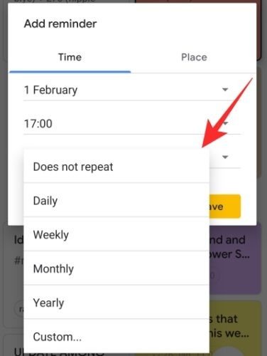

**Hình 3.10:** Đặt lời nhắc định kì

Với tính năng này, bạn sẽ có một số cài đặt như: không lặp lại, đặt hẹn hàng ngày, hàng tháng, hàng năm hoặc tùy chỉnh. Với tùy chọn tùy chỉnh, bạn có thể đặt sự nhắc lại của ghi chú vào một ngày cụ thể.

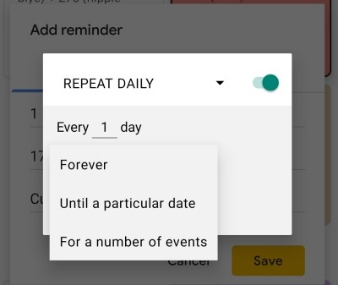

**Hình 3.11:** Cài đặt nhắc hẹn tùy chỉnh

1. *Tích hợp các dịch vụ khác của Google*

Những ứng dụng, phần mềm thuộc cùng Google thông thường sẽ được liên kết với nhau. Vì vậy, mà người dùng có thể sao chép những ghi chú, nội dung trên Google Keep để dán vào và sử dụng trên các phần mềm, ứng dụng khác được Google phát triển, chẳng hạn như Google Docs, Google Drive.

Đây là một tính năng mà bạn sẽ không thể tìm được ở hầu hết các ứng dụng ghi chú khác. Chỉ một vào thao tác đơn giản, bạn đã có thể gửi ghi chú đã tạo trong Google Keep đến Google Document – nơi có nhiều tùy chỉnh hơn để chỉnh sửa ghi chú.

Ví dụ: Google Docs sẽ cho phép bạn chỉnh sửa màu sắc, kích thước văn bản, phông chữ và tiêu đề nhiều hơn Google Keep.

Tài liệu cũng giúp chúng ta chia sẻ tệp dễ dàng hơn, cho biết có bao nhiêu người đang xem, bao nhiêu người đang chỉnh sửa văn bản của bạn, … Nó sẽ rất tuyệt vời cho doanh nghiệp, đồng nghiệp, bạn bè muốn làm mọi thứ cùng nhau.

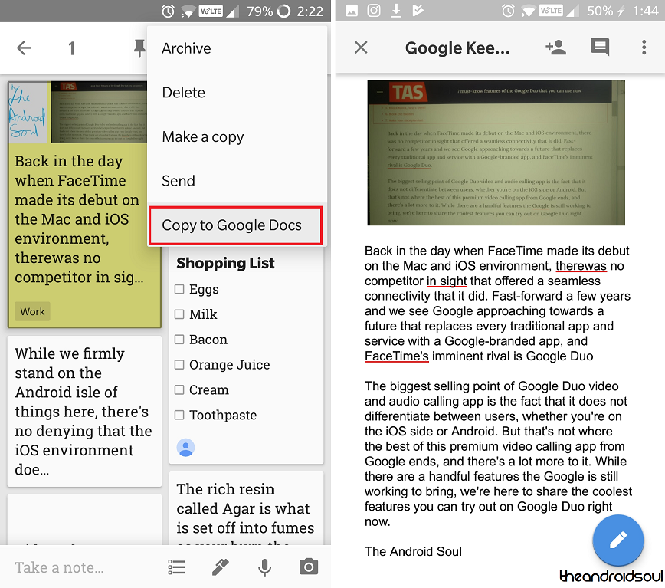

**Hình 3.12:** Chuyển ghi chú từ Google Keep sang Google Docs

1. *Tính năng cộng tác cùng người khác*

Tính năng chia sẻ và cộng tác được hỗ trợ làm cho nó trở thành lựa chọn tuyệt vời cho những ai tìm kiếm cách để chia sẻ danh sách, ghi chú và nhiều hơn nữa với gia đình, bạn bè và đồng nghiệp. Cũng nhờ giao diện sử dụng đa nền tảng, bất cứ ai cũng có thể sử dụng Google Keep.

Bạn có thể sử dụng điều này để chia sẻ danh sách tạp hóa, danh sách về du lịch, hoặc danh sách việc cần làm cho một dự án đơn giản.

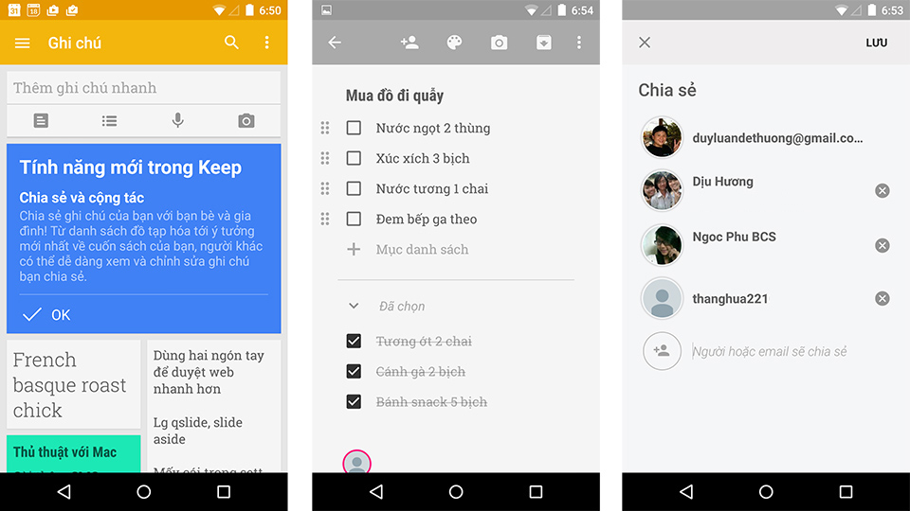

**Hình 3.13:** Cộng tác cùng mọi người

1. *Tương thích với mọi nền tảng, thiết bị*

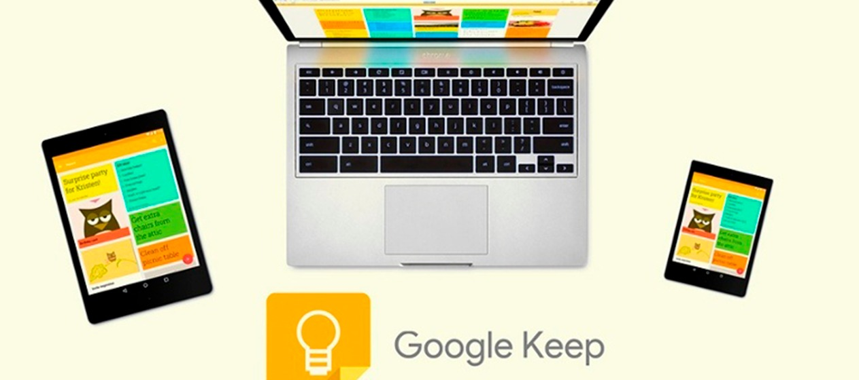

**Hình 3.14:** Tương thích với mọi nền tảng, thiết bị

Google Keep là một ứng dụng đa nền tảng vì vậy mà nó có thể tương thích được với mọi thiết bị và nền tảng hiện nay. Đồng thời, dẫu bạn sử dụng ứng dụng trên thiết bị và nền tảng nào thì giao diện và các trải nghiệm sẽ tương tự với nhau, điều này để bạn có thể thoải mái ghi chú lại nội dung bạn muốn mà không cần lo lắng gặp khó khăn nào xảy ra.

Với tính năng cộng tác của Google Keep, nó rất quan trọng để người dùng có thể truy cập vào dịch vụ trên các nền tảng phổ biến khác nhau. Truy cập đa nền tảng của Google Keep mang lại giao diện và trải nghiệm gần giống nhau trên mọi thiết bị.

1. *Hỗ trợ người dùng vẽ sơ đồ tư duy.*

Trước đây, khi nhắc đến vẽ sơ đồ con người sẽ nghĩ ngay đến việc dùng giấy bút để vẽ. Nhưng trong trường hợp gấp, việc tìm được giấy bút cũng không hề dễ dàng. Tuy nhiên, Google Keep sẽ giúp bạn làm điều đó. Bạn chỉ cần chọn tạo ghi chú bằng bản vẽ, Google Keep sẽ hỗ trợ bạn vẽ bất cứ thứ gì bạn muốn.

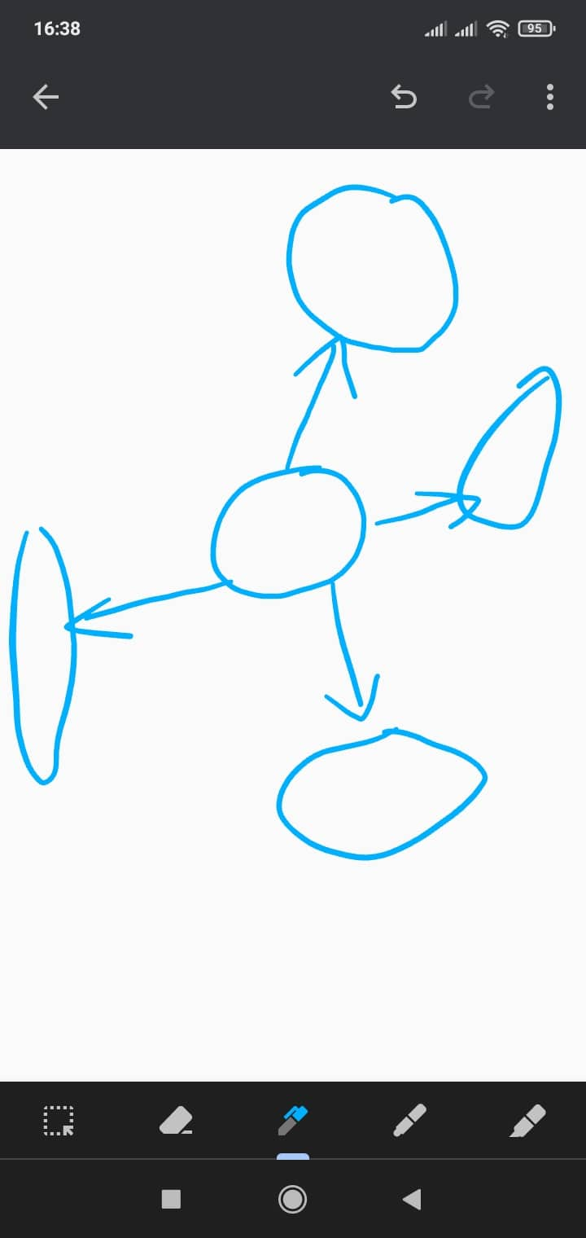

**Hình 3.15**: Sơ đồ tư duy tạo trong Google Keep

Một lần nữa, tính năng văn bản hình ảnh Grab được cung cấp, có thể chuyển đổi các nét vẽ nguệch ngoạc của bạn thành văn bản đánh máy một cách dễ dàng.

Một số ứng dụng có cùng chức năng với Google Keep

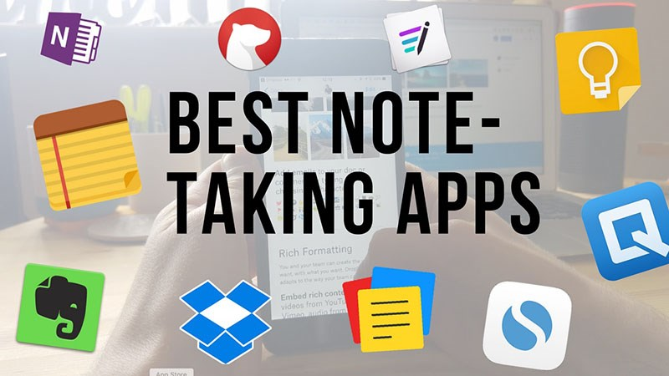

**Hình 3.16:** Các ứng dụng ghi chú hiện nay

*Evernote*

Evernote được xem là ứng dụng ghi chú sử dụng phổ biến và rộng rãi nhất hiện nay trên các hệ điều hành, nền tảng khác nhau. Đến với Evernote người dùng có thể tạo ghi chú với nhiều định dạng khác nhau chẳng hạn như video, hình ảnh, văn bản, … lập danh sách hoặc đánh dấu các nhiệm vụ cần thực hiện chỉ với vài thao tác đơn giản.

Ngoài ra, người dùng cũng có thể tạo clip hoặc lưu trữ clip từ các trang web khác nhau, tạo phòng chat để trò chuyện, thảo luận công việc cùng với đồng nghiệp và bạn bè tiện lợi. Và Evernote cũng tự động đồng bộ hóa mọi nội dung trên thiết bị của bạn một cách nhanh chóng nhất.

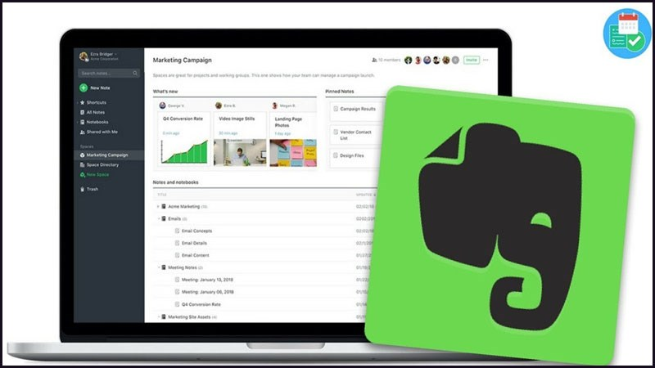

**Hình 3.17:** Giao diện Evernote

*Sticky Notes*

Sticky Notes là một công cụ ghi chú cực kì tiện lợi được tích hợp trên hệ điều hành Windows. Đến với Sticky Notes, người dùng có thể tạo, lưu trữ những ghi chú một cách tiện lợi, nhanh chóng và giúp tiết kiệm cho bạn thời gian trong quá trình ghi nhớ. Sticky Notes sẽ luôn được hiển thị tại màn hình chính của máy tính để bạn có thể xem ngay lập tức.

Ngoài ra, trong quá trình sử dụng thì bạn cũng có thể phân chia từng loại ghi chú cho từng mục đích khác nhau thông qua màu sắc, nhãn dán. Và kiểm tra ghi chú thường xuyên tại mục “Danh sách ghi chú”.

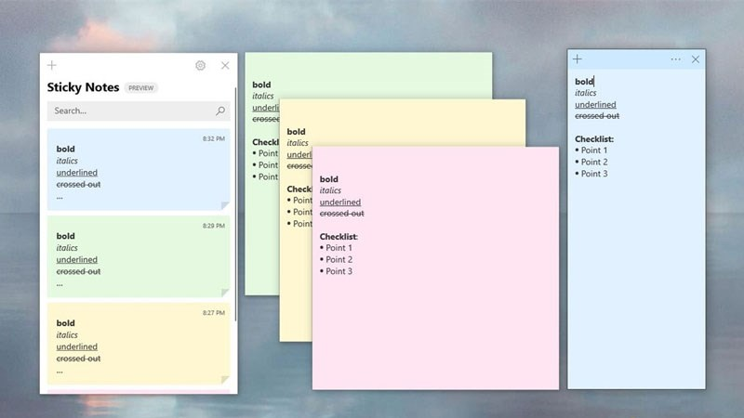

**Hình 3.18:** Giao diện Sticky Notes

*Simplenote*

Bạn đang muốn tìm một công cụ ghi chú lại thông tin hữu dụng cần thiết trong học tập và làm việc thì chắc hẳn không thể nào bỏ qua ứng dụng Simplenote được. Simplenote cho phép người dùng thêm ghi chú một cách nhanh chóng và tiện lợi, đồng thời bạn có thể sử dụng chế độ xem trước (Preview) để xét duyệt nội dung.

Mỗi ghi chú bạn tạo thì bạn hoàn toàn có thể gắn tags hoặc xem lại lịch sử ghi chú mà bạn đã xóa trước đó dễ dàng. Đồng thời, trong các ghi chú lên kế hoạch để thực hiện công việc thì bạn cũng có thể chia sẻ link ghi chú để gửi nội bộ.

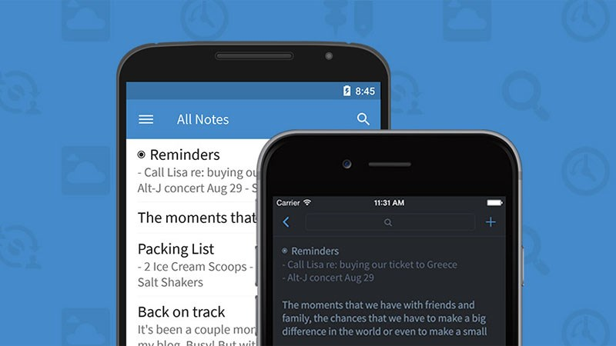

**Hình 3.19:** Giao diện Simplenote

*OneNote*

OneNote là một ứng dụng ghi chú được phát triển bởi Microsoft. Vì vậy mà khi sử dụng OneNote thì người dùng có thể đồng bộ hóa những ghi chú được với các thiết bị khác nhau với cùng một tài khoản Microsoft. Mỗi một ghi chú bạn tạo, bạn hoàn toàn có thể thêm sự riêng tư thông qua tính năng bảo mật ghi chú bằng mật khẩu.

Đồng thời, trong quá trình sử dụng thì bạn cũng có thể chia sẻ các nội dung ghi chú của mình đến với bạn bè, đồng nghiệp. Và với cách thức tạo ghi chú đa dạng, từ viết, vẽ tay, thu âm hoặc quét hình ảnh nên bạn được trải nghiệm một cách tuyệt vời nhất.

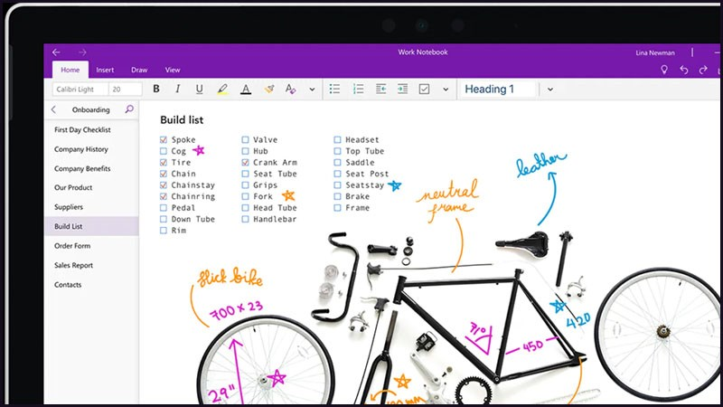

**Hình 3.20:** Giao diện OneNote

*Material Notes*

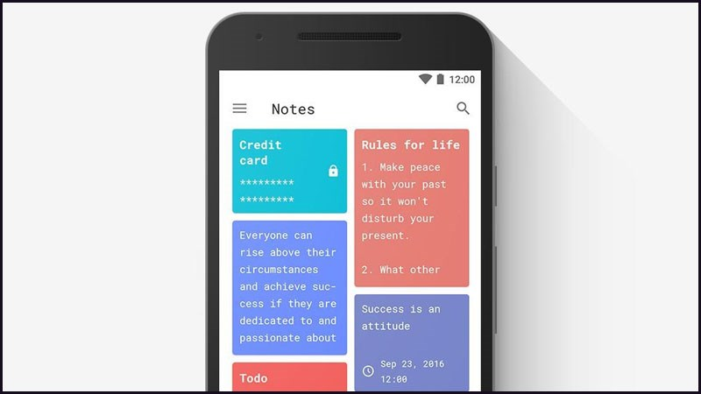

**Hình 3.21:** Giao diện Material Notes

Material Notes là một ứng dụng ghi chú có giao diện được thiết kế khác đẹp mắt mang đến cho người dùng một trải nghiệm hoàn hảo nhất. Đến với Material Notes, người dùng có thể tạo ghi chú, danh sách hoặc đặt lời nhắc và đánh dấu các công việc đã được hoàn thành. Thêm vào đó, mỗi một ghi chú bạn tạo thì có thể mã PIN cho nó để được bảo mật.

Đồng thời, người dùng cũng có thể thực hiện việc đặt các ghi chú trên màn hình chính để có thể xem nhanh chóng, trong quá trình sử dụng thì bạn có thể lựa chọn phông chữ hoặc màu sắc mà bạn mong muốn hoặc lựa chọn xuất ghi chú của bạn và mở, đồng bộ ghi chú trên nhiều thiết bị khác nhau.

**Bảng 2.1:** *So sánh Google Keep và Evernote*

|  |  |  |
| --- | --- | --- |
|  | **GOOGLE KEEP** | **EVERNOTE** |
| **Giao diện** | Có phong cách thiết kế tối giản nên nhìn chung khá trực quan và dễ thao tác cho người dùng ở mọi thiết bị. | Mặc dù giao diện không quá phức tạp nhưng lại có nhiều biểu tượng và menu chức năng nên nhìn có vẻ hơi lộn xộn |
| **Font** | Không hỗ trợ đa dạng font nhưng việc đồng bộ khả năng hiển thị ở các phiên bản tốt hơn nên thường không ảnh hưởng về mặt định dạng | Đa dạng font chữ nhưng đôi khi ghi chú được soạn thảo trên nhiều thiết bị với những phiên bản khác nhau sẽ gây lỗi font |
| **Loại hình ghi chú** | Hỗ trợ ghi chú bằng văn bản, giọng nói, hình ảnh, bản vẽ, … | Hỗ trợ ghi chú bằng văn bản, giọng nói, … Tuy nhiên, Evernote với quá trình phát triển lâu dài, không ngừng nâng cấp và khắc phục nên có phần nhỉnh hơn Google Keep về mặt đa dạng loại hình ghi chú. |
| **Khả năng quản lý ghi chú** | Quản lí ghi chú dưới dạng lưới trực quan, kết hợp với khả năng phân loại ghi chú theo màu sắc. Keep còn hỗ trợ gắn ghi chú lên màn hình chính của điện thoại. | Tổ chức ghi chú dưới dạng sổ tay. |
| **Băng thông** | Đồng bộ dữ liệu lên Drive với dung lượng mặc định là 15GB, số lượng ghi chú không giới hạn. Bạn có thể upload nội dung ghi chú thoải mái, miễn là dung lượng Drive còn cho phép. | Lưu trên máy chủ riêng, băng thông miễn phí là 60MB. Người dùng trả phí từ 10-20GB gia hạn theo mỗi tháng. Vậy nên nếu bạn đính kèm ảnh, video vào ghi chú thì băng thông sẽ hết rất nhanh và phải đợi sang tháng tiếp theo mới được sử dụng |
|  | Hoàn toàn miễn phí | Có 3 gói dịch vụ cho bạn lựa chọn   * Evernote Basic miễn phí với 2 thiết bị hỗ trợ nhưng bị hạn chế về mặt tính năng. * Evernote Premium với phí là 45.833đ / tháng, không giới hạn thiết bị liên kết, truy cập ghi chú ngoại tuyến, nội dung tải lên mỗi tháng 10GB. * Evernote Business: không giới hạn thiết bị liên kết, truy cập ghi chú ngoại tuyến, nội dung tải lên mỗi tháng 24GB trở lên. |

Tuy nhiên, Google Keep đề cao tính đơn giản, nên sẽ thích hợp cho người dùng yêu thích sự trực quan và chỉ yêu cầ ghi chú nhanh, thuận tiện. Hơn nữa, nếu bạn là người dùng hệ sinh thái Google, thường xuyên sử dụng các tiện ích như Gmail, Google Drive, Google Docs, … thì Google Keep sẽ là sự lựa chọn hoàn hảo giúp bạn lưu trữ ghi chú nhanh chóng và dễ dàng hơn.

Còn Evernote với nhiều tính năng ghi chú chuyên biệt hơn nên sẽ thích hợp cho người dùng cần ghi chép và lưu trữ những thông tin quan trọng liên quan đến công việc, học tập, … Đồng thời, Evernote cũng giúp cho việc lưu trữ, sắp xếp và quản lí ghi chú dưới dạng sổ tay khoa học hơn.

THỰC HÀNH ỨNG DỤNG

Khởi tạo, đăng nhập vào Google Keep



Đầu tiên, trước khi chúng ta sử dụng Google Keep, chúng ta cần đăng nhập vào tài khoản Google (bạn có thể sử dụng tài khoản có sẵn hoặc tạo mới) để sử dụng các tiện ích Google cung cấp.

Bước 1: Truy cập vào trang web “Google.com”, và kích vào biểu tượng đăng nhập màu xanh bên tay phải.

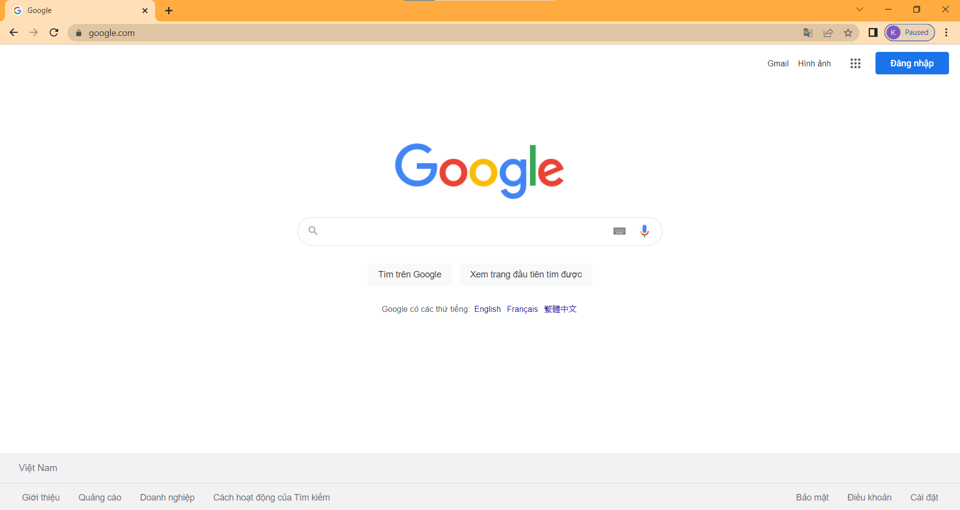

**Hình 4.1:** Giao diện khi truy cập vào "Google.com"

Bước 2: Hộp thoại xuất hiện, bạn chỉ cần nhập username vào ô bên dưới.



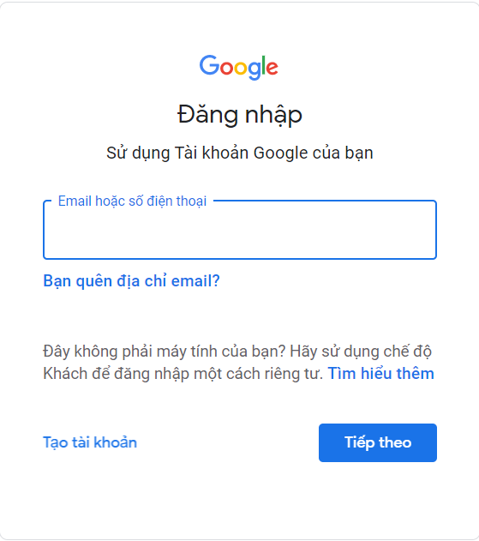

**Hình 4.2:** Giao diện nhập Username

Bước 3: Sau khi đã nhập Username xong thì bạn nhấn vào “Tiếp theo”. Nhập password bạn đã khởi tạo trước đây vào ô như bên dưới để đăng nhập vào tài khoản Google.

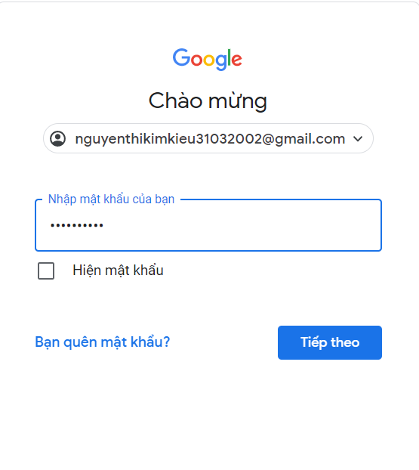

**Hình 4.3:** Giao diện nhập Password

Bước 4: Sau khi đã đăng nhập vào tài khoản Google thành công, bạn tìm đến các App của Google để chọn Google Keep.

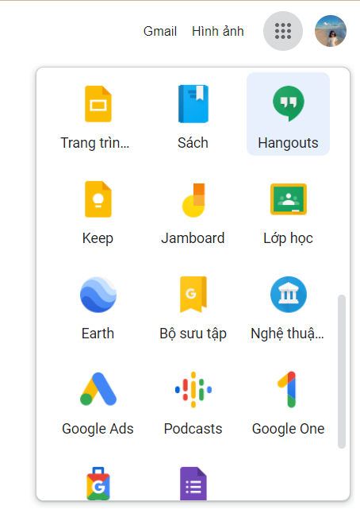

**Hình 4.4:** Một số App do Google cung cấp

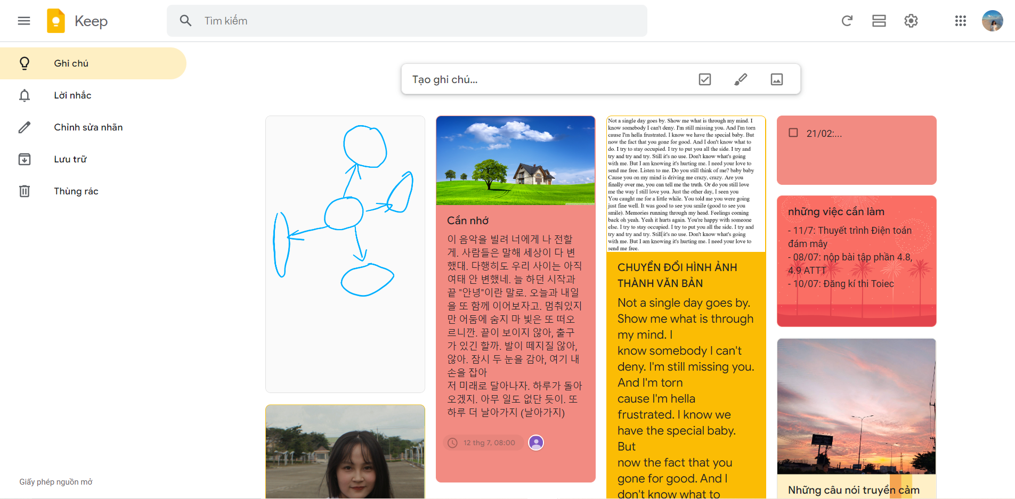

**Hình 4.5:** Giao diện chính của Google Keep

Tạo ghi chú bằng văn bản

* Tạo trên điện thoại

Bước 1: Truy cập vào ứng dụng Google Keep trên điện thoại

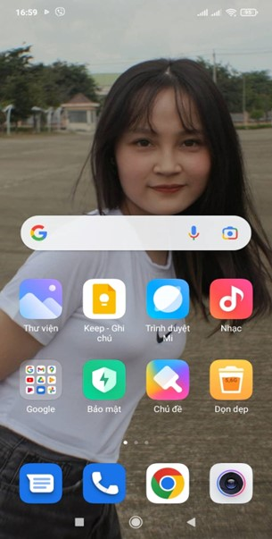

**Hình 4.6**: Chọn ứng dụng Google Keep trên điện thoại

Bước 2: Chọn vào biểu tượng dấu cộng (+) ở dưới cùng màn hình bên tay phải để bắt đầu tạo ghi chú mới

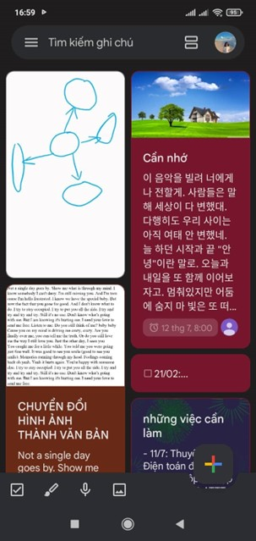

**Hình 4.7:** Tạo ghi chú mới

Bước 3: Nhập tiêu đề và nội dung cần ghi chú

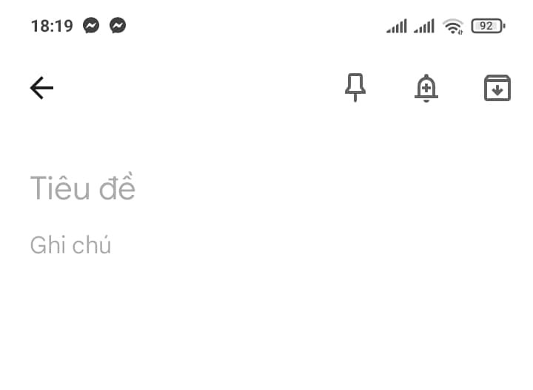

**Hình 4.8:** Nhập tiêu đề, nội dung

Bước 4: Sau khi nhập nội dung và tiêu đề, bạn chỉ cần nhấn vào dấu mũi tên (<-). Như vậy ghi chú của bạn đã được tạo thành công

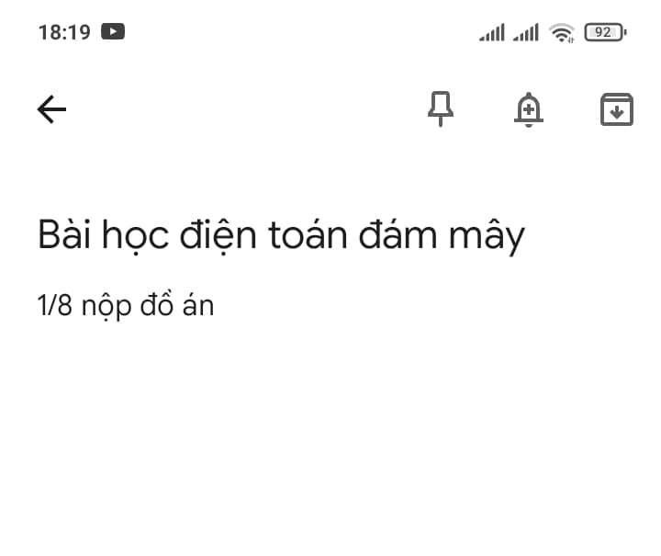

**Hình 4.9:** Ghi chú được tạo thành công trên điện thoại

* Tạo trên máy tính

Bước 1: Truy cập vào ứng dụng Google Keep trên Google

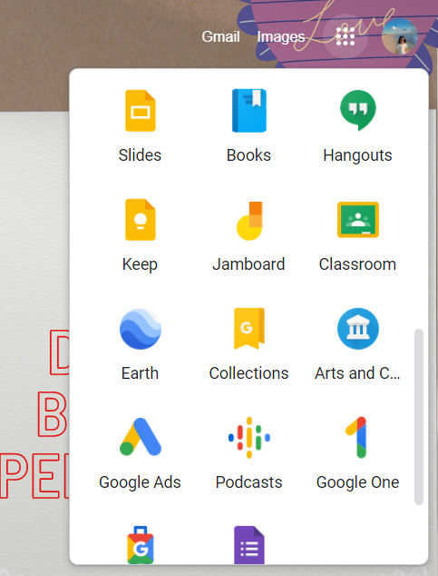

**Hình 4.10:** Truy cập vào Google Keep trên máy tính

Bước 2: Bấm chọn vào “Tạo ghi chú” để bắt đầu tạo ghi chú văn bản

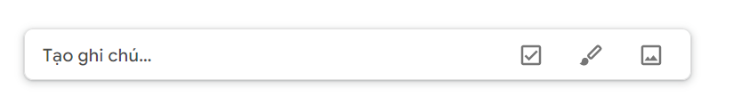

**Hình 4.11:** Bắt đầu tạo ghi chú mới

Bước 3: Tương tự như trên điện thoại, bạn nhập “Tiêu đề” và “Nội dung” cần ghi chú

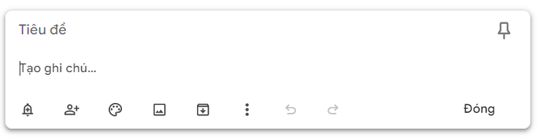

**Hình 4.12:** Nhập nội dung

Bước 4: Sau khi bạn nhập xong tiêu đề và nội dung chỉ cần chọn “Đóng”. Như vậy, ghi chú của bạn đã được tạo thành công

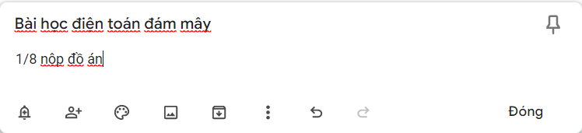

**Hình 4.13:** Ghi chú được tạo trên máy tính

Tạo ghi chú bằng hình ảnh

Tương tự bạn cũng truy cập vào ứng dụng Google Keep trên Google

Bước 1: Tại phần tạo ghi chú, bạn chọn vài biểu tượng hình ảnh. Sau đó lựa chọn hình ảnh mà mình muốn ghi chú và tải hình ảnh lên.



**Hình 4.14:** Chọn vào biểu tượng hình ảnh

Bước 2: Nhập “Tiêu đề” cho ghi chú.

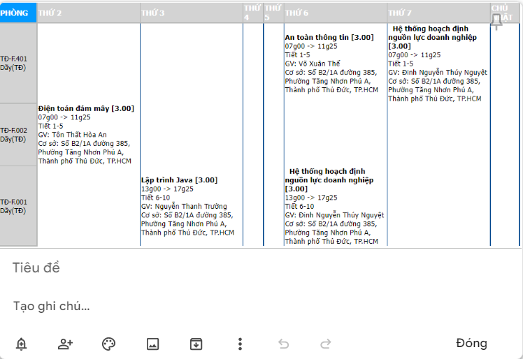

**Hình 4.15:** Nhập tiêu đề

Bước 3: Sau khi đã nhập tiêu đề, bạn chọn vào biểu tượng dấu 3 chấm và chọn vào phần tải chú thích cho hình ảnh

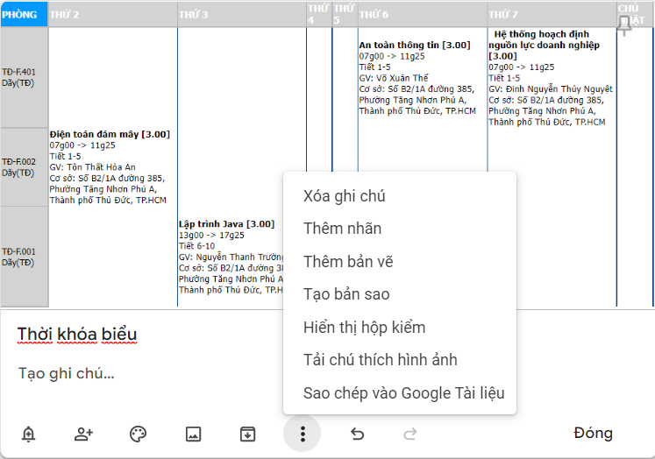

**Hình 4.16:** Tải chú thích

Bước 4: Như vậy ghi chú bằng hình ảnh của bạn đã được chuyển sang dạng văn bản một cách dễ dàng. Bạn chọn vào “Đóng” để lưu ghi chú của mình.

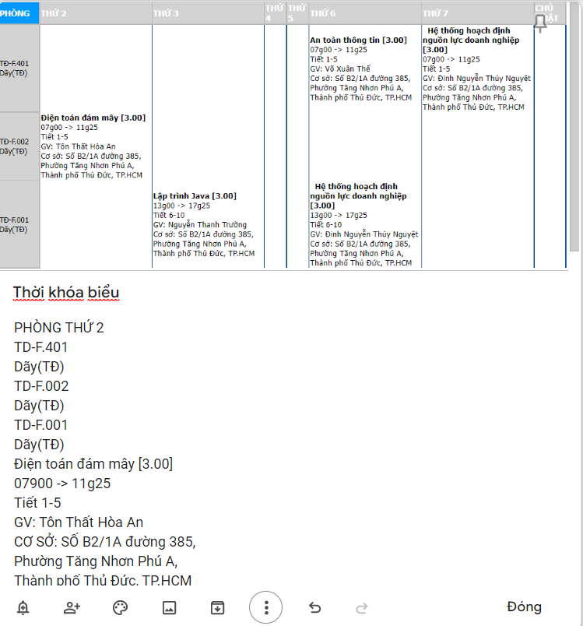

**Hình 4.17:** Tạo ghi chú kiểu hình ảnh thành công

Tạo ghi chú bằng giọng nói

Bước 1: Đầu tiên, bạn bấm vào biểu tượng micrô như hình dưới.

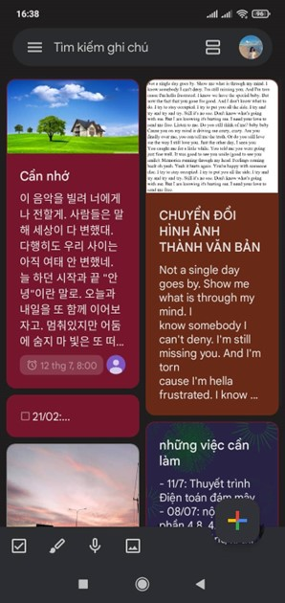

**Hình 4.18:** Tạo ghi chú bằng giọng nói

Bước 2: Tiến hành ghi âm những gì bạn muốn ghi lại

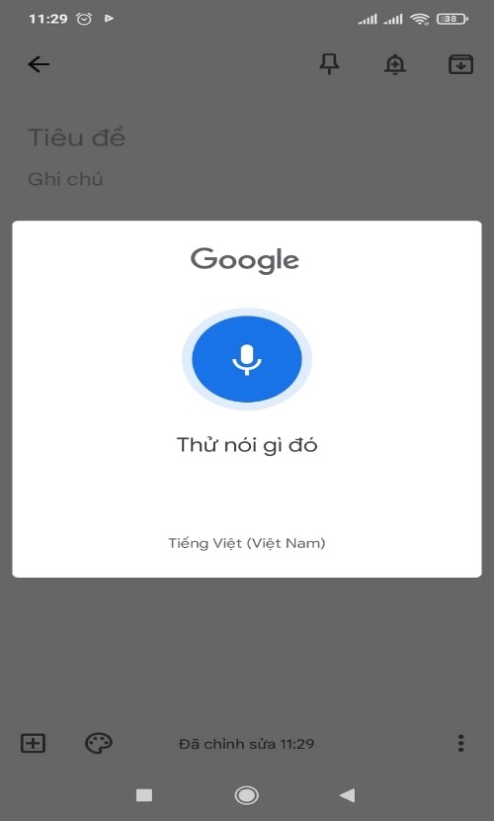

**Hình 4.19:** Bắt đầu ghi âm

Bước 3: Bạn tiến hành nhập tiêu đề cho ghi chú của mình

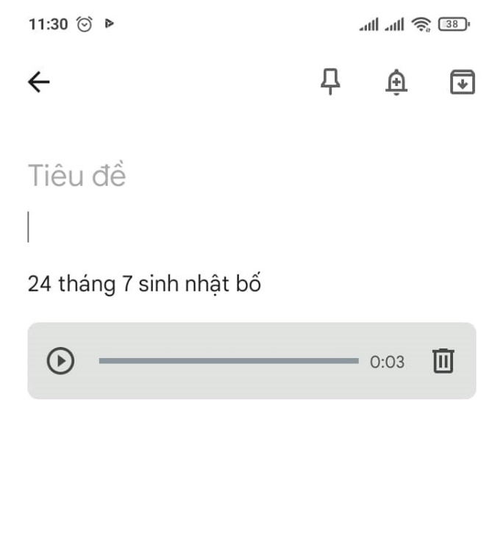

**Hình 4.20:** Nhập tiêu đề cho đoạn ghi

Bước 4: Sau khi nhập tiêu đề xong thì bạn nhấn vào nút mũi tên để lưu lại ghi chú

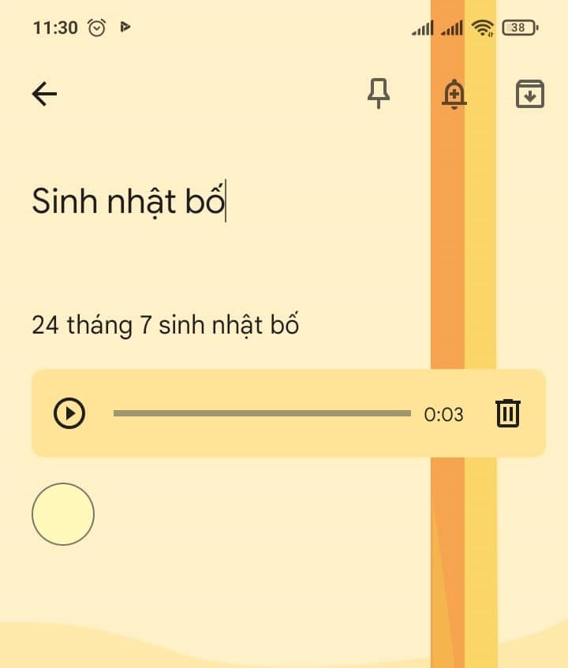

**Hình 4.21:** Lưu ghi chú

Tạo ghi chú bằng bản vẽ

* Trên điện thoại

Bước 1: Đầu tiên bạn cũng tiến hành bấm vào biểu tượng bút vẽ trên màn hình chính để tạo ghi chú



**Hình 4.22:** Tạo ghi chú bằng bản vẽ

Bước 2: Tiến hành lựa chọn màu sắc, bút vẽ phù hợp để vẽ sơ đồ của mình. Sau khi vẽ xong, chọn vào mũi tên để ra ngoài thực hiện các bước tiếp theo.

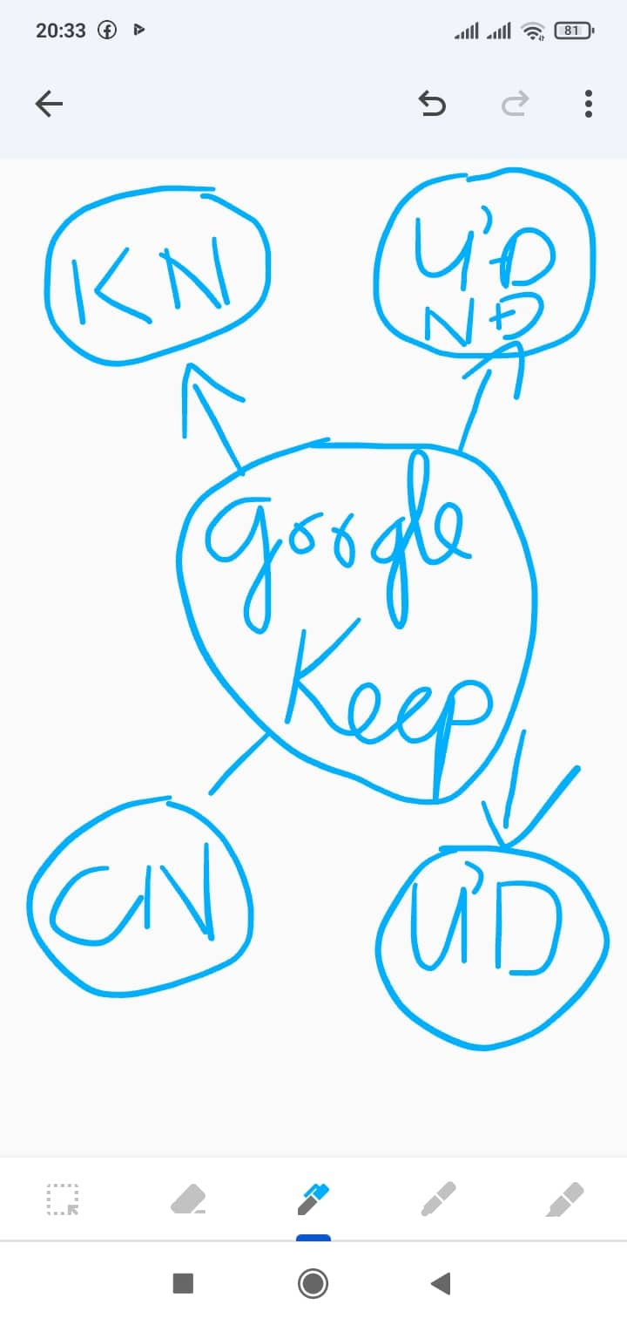

**Hình 4.23:** Chọn ra ngoài để thực hiện bước tiếp theo

Bước 3: Sau đó, tiến hành nhập tiêu đề và lưu ghi chú của mình như bình thường.

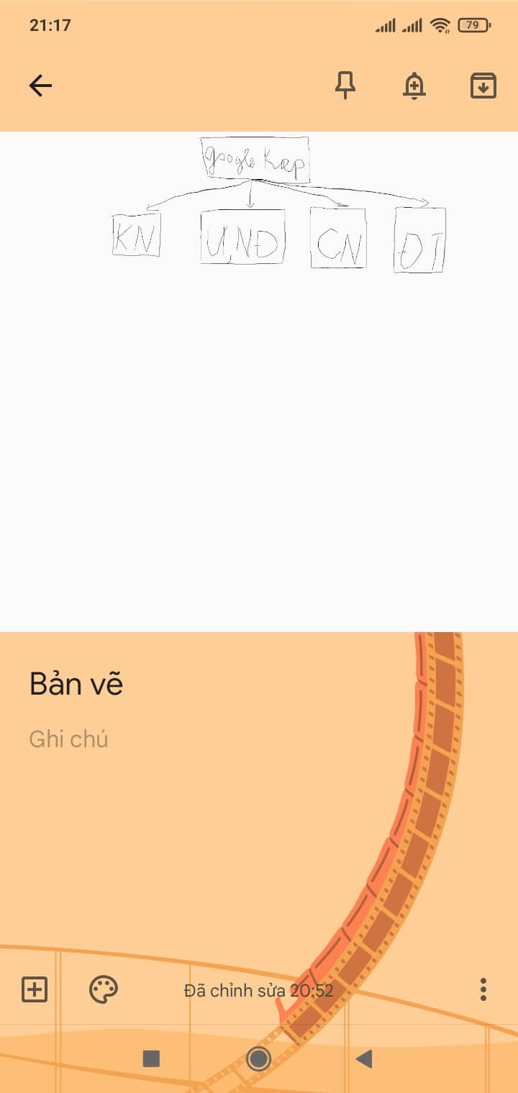

**Hình 4.24:** Tạo ghi chú bằng bản vẽ trên điện thoại thành công

* Trên máy tính

Bước 1: Chọn vào biểu tượng bút vẽ trên giao diện

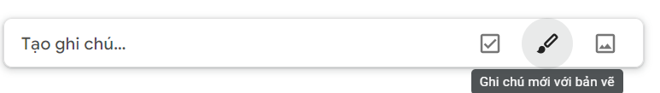

**Hình 4.25:** Chọn ghi chú mới với bản vẽ

Bước 2: Bắt đầu lựa chọn màu sắc, loại bút vẽ phù hợp với bản vẽ của bạn



**Hình 4.26:** Lựa chọn màu sắc, bút vẽ

Bước 3: Sau khi vẽ xong, bạn chọn vào nút mũi tên để ra ngoài thực hiện các bước tiếp theo

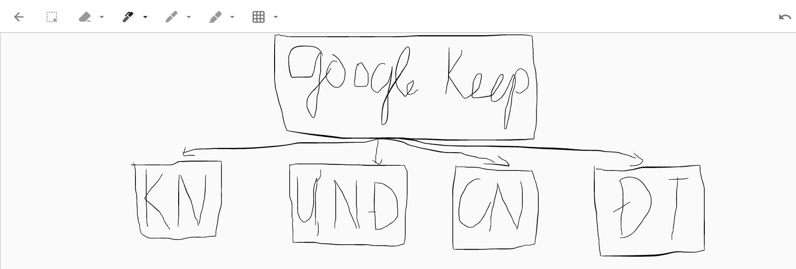

**Hình 4.27:** CHọn mũi tên để tiếp tục

Bước 4: Nhập tiêu đề cho bản ghi chú

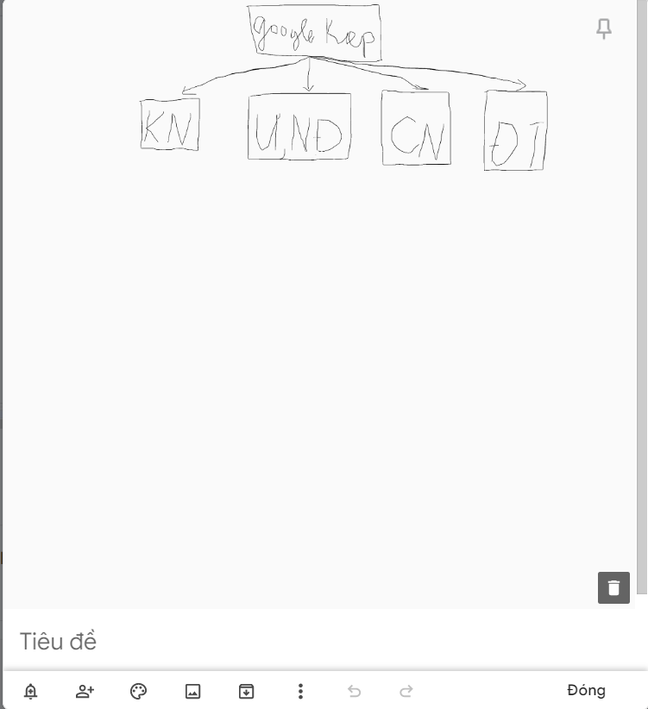

**Hình 4.28:** Nhập tiêu đề cho bản vẽ

Bước 5: Tiếp theo bạn chọn vào “Đóng” để lưu ghi chú của mình

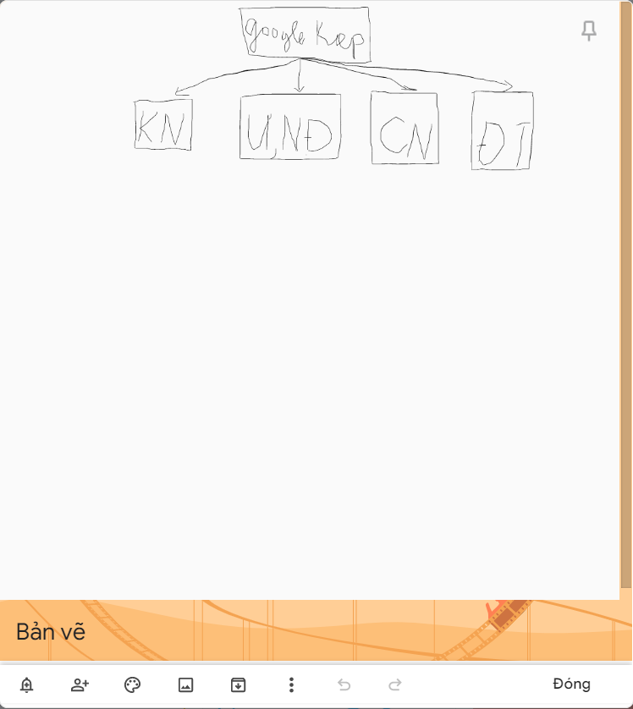

**Hình 4.29:** Lưu bản vẽ

Lựa chọn màu sắc, hình ảnh cho văn bản

* Trên điện thoại

Bước 1: Chọn vào biểu tượng đĩa màu như hình dưới

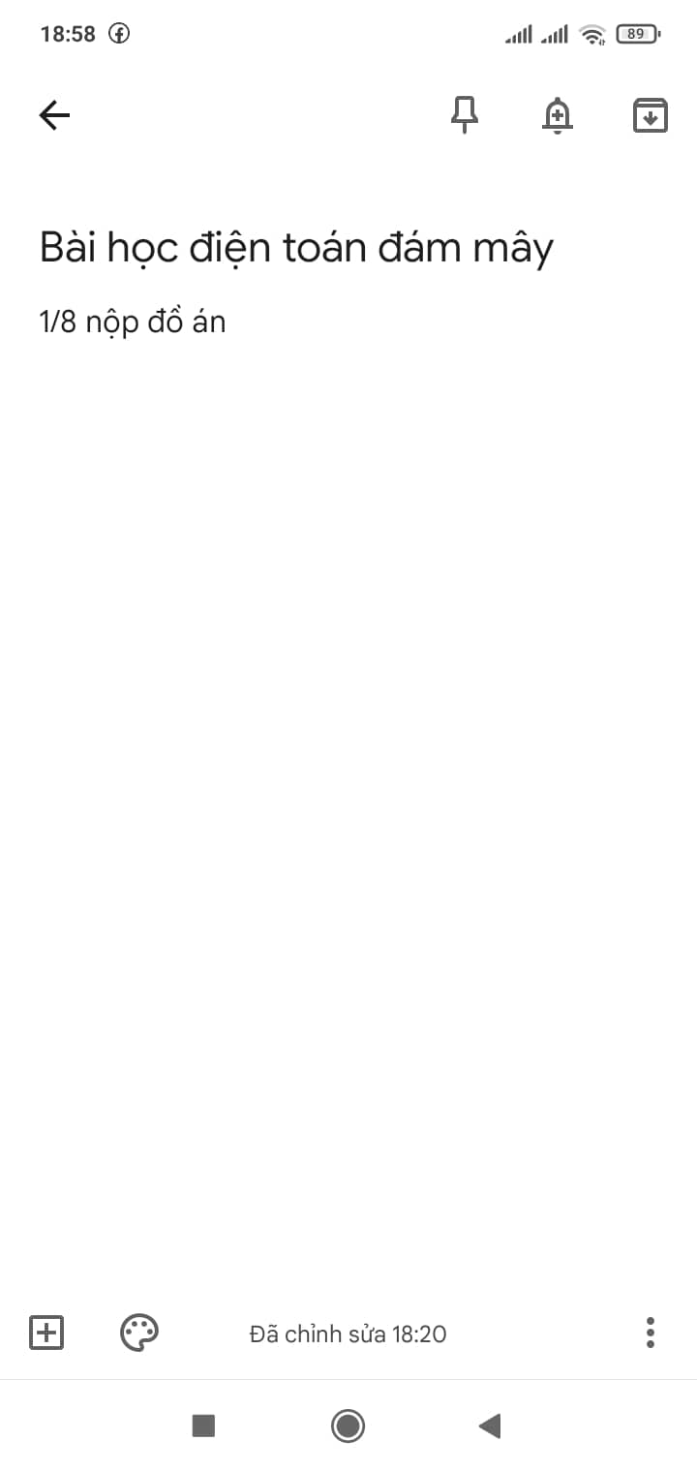

**Hình 4.30:** Chọn để bắt đầu chỉnh sửa màu sắc, hình ảnh

Bước 2: Lựa chọn màu sắc mà bạn muốn

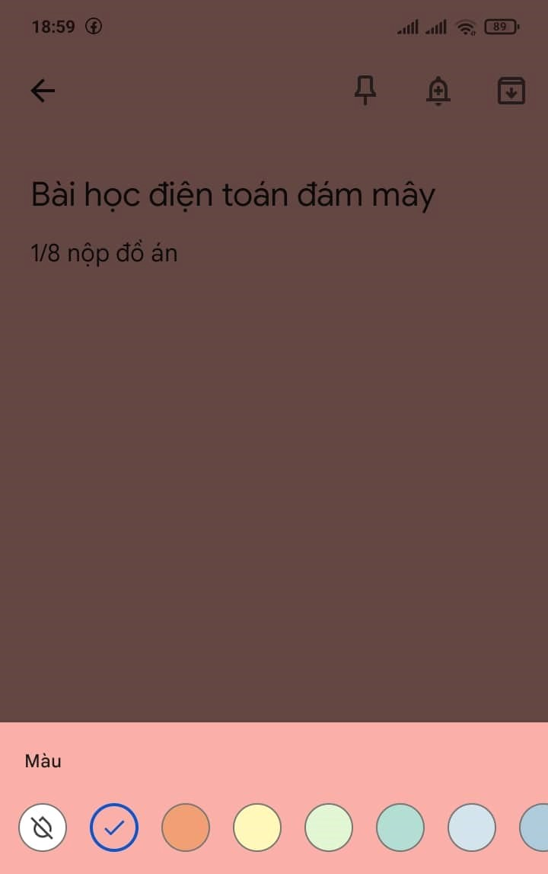

**Hình 4.31:** Lựa chọn màu sắc mà bạn muốn

Bước 3: Tương tự bạn cũng lựa chọn hình ảnh mà bạn muốn

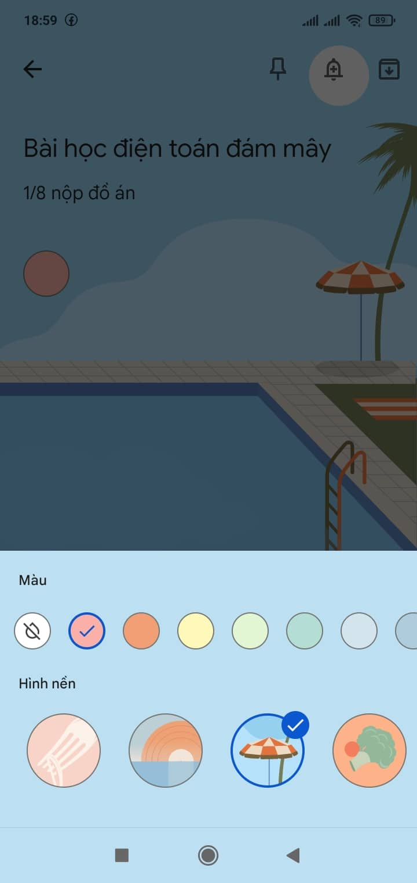

**Hình 4.32:** Lựa chọn hình ảnh

Sau khi lựa chọn xong, bạn chọn vào dấu mũi tên để lưu thay đổi. Như vậy là bạn đã thay đổi màu sắc và hình ảnh thành công cho ghi chú của mình. Lúc này, ghi chú của bạn sẽ trở nên sinh động hơn.

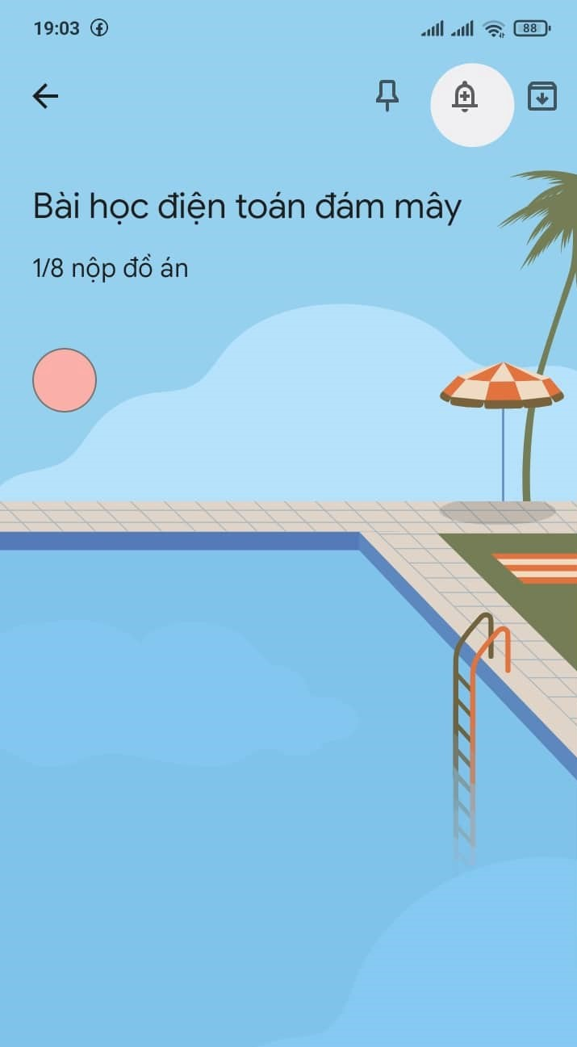

**Hình 4.33:** Tạo thành công

* Trên máy tính

Bước 1: Tương tự như điện thoại, bạn chọn vào “Lựa chọn nền”

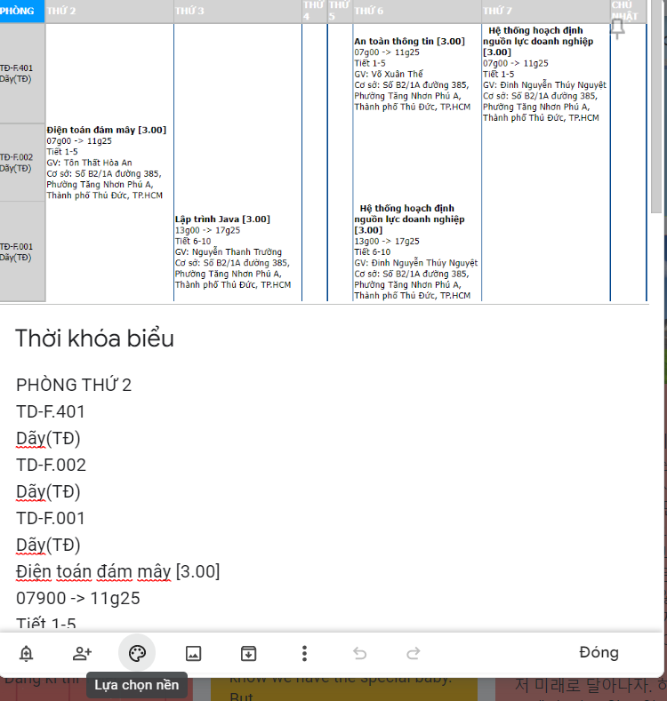

**Hình 4.34:** Chọn vào "Lựa chọn nền"

Bước 2: Lựa chọn màu sắc mà bạn thích

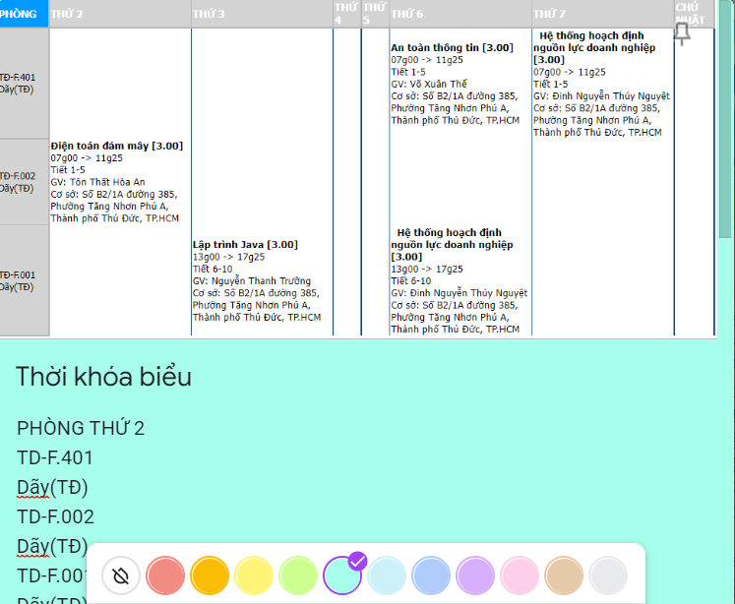

**Hình 4.35:** Chọn màu sắc

Bước 3: Lựa chọn hình ảnh mà bạn muốn

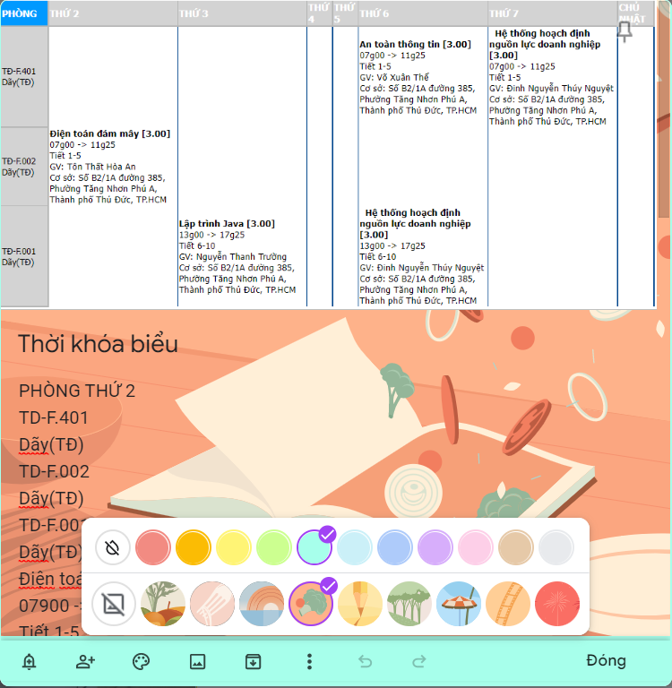

**Hình 4.36:** Chọn hình ảnh

Bước 4: Sau khi lựa chọn xong, bạn nhấn vào “Đóng” hoặc kích chuột vào chổ trống bất kí trên màn hình để lưu lại thay đổi của mình

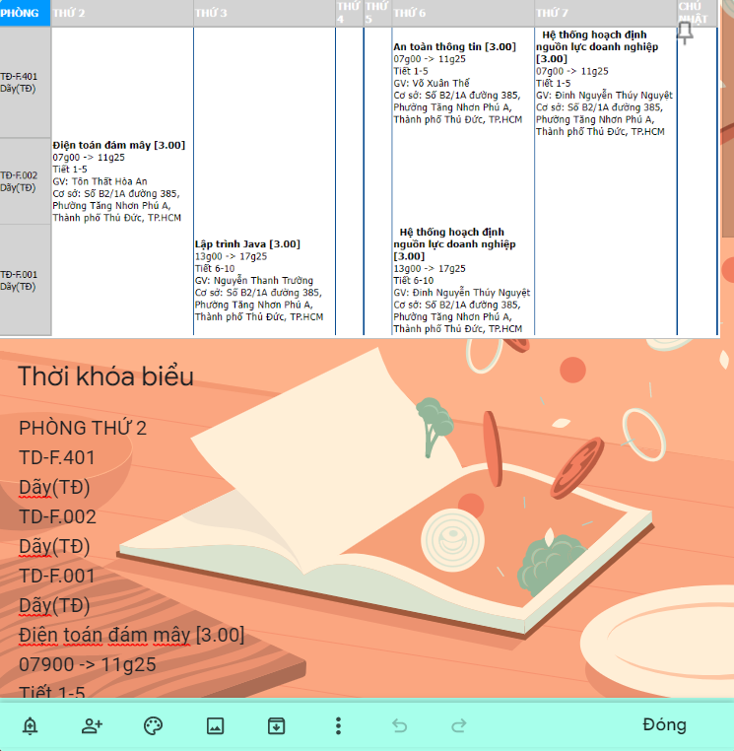

**Hình 4.37:** Chọn màu sắc và hình ảnh trên máy tính thành công

Thêm người cộng tác

* Trên điện thoại

Bước 1: Chọn vào dấu ba chấm bên dưới cùng phía bên phải màn hình. Sau đó chọn vào “Cộng tác viên”

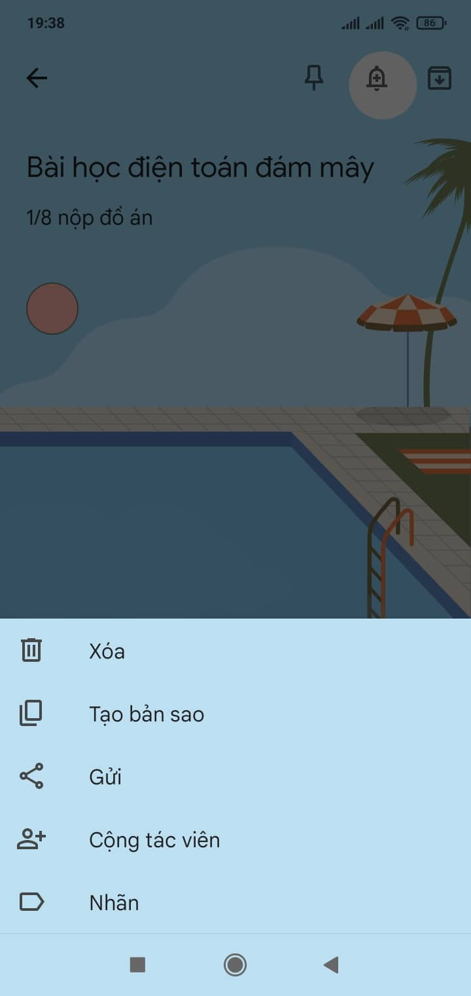

**Hình 4.38:** Thêm cộng tác viên trên điện thoại

Bước 2: Nhập Gmail của người mà bạn muốn cộng tác vào ô như hình bên dưới.

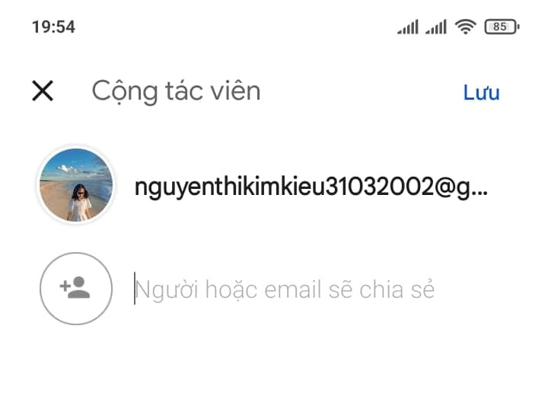

**Hình 4.39:** Nhập Gmail

Bước 3: Chọn “Lưu”.

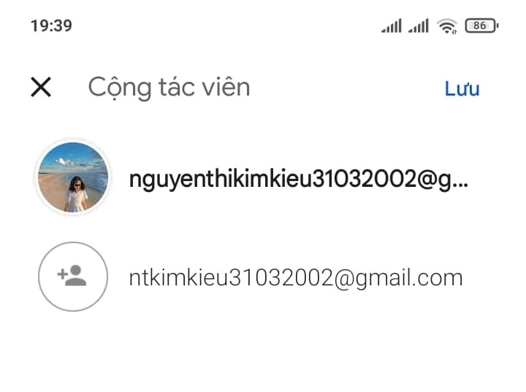

**Hình 4.40:** Lưu lại

Khi đó, Google Keep sẽ thông báo đến Gmail của người bạn muốn cộng tác rằng bạn vừa chia sẻ ghi chú với họ

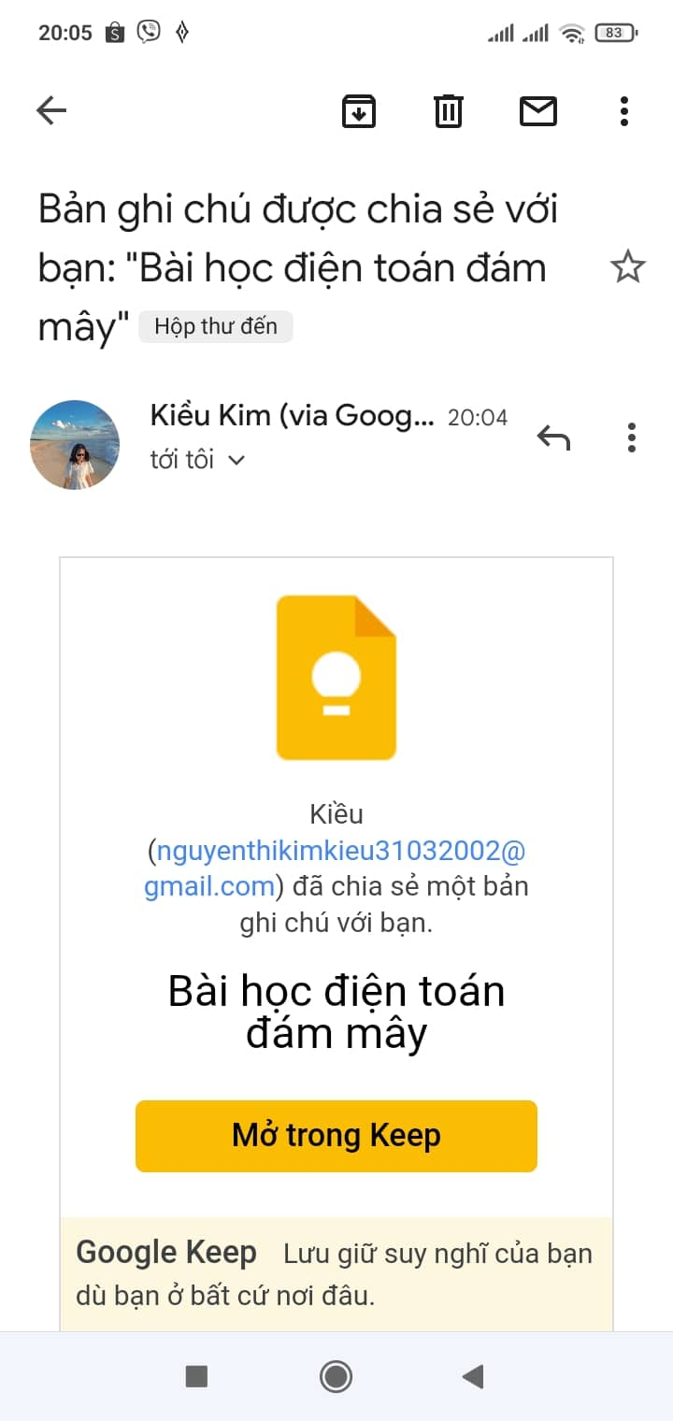

**Hình 4.1:** Google Keep thông báo đến cộng tác viên

* Trên máy tính

Bước 1: Chọn vào “Cộng tác viên”

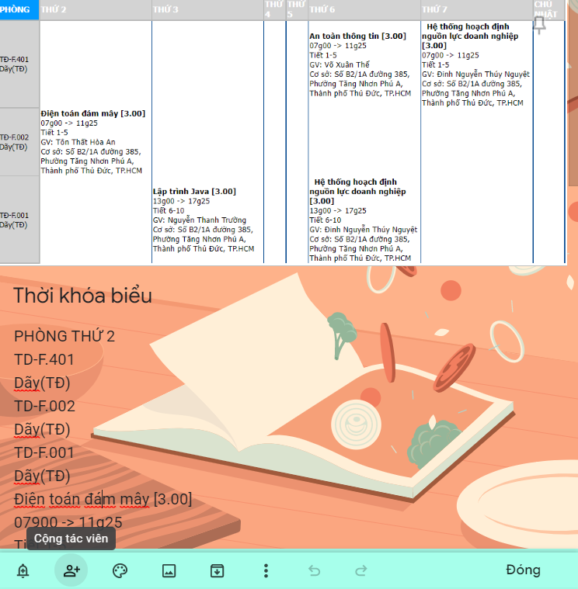

**Hình 4.42:** Chọn biểu tượng "Cộng tác viên"

Bước 2: Nhập Gmail người mà bạn muốn cộng tác

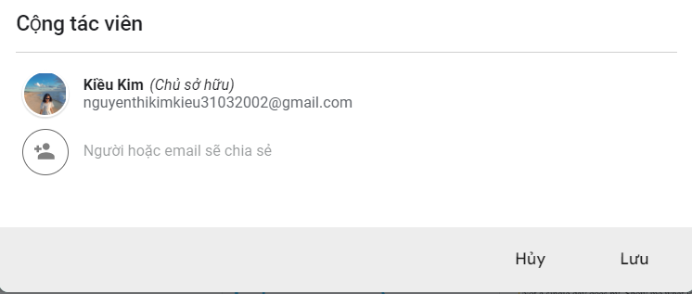

**Hình 4.43:** Nhập Gmail người mà bạn muốn cộng tác cùng

Bước 3: Sau khi nhập xong, bạn chỉ cần chọn “Lưu”. Hoặc nếu bạn muốn thêm nhiều người cùng tác thì chỉ cần chọn vào dấu tích (như hình dưới) để tiến hành nhập thêm Gmail của những người bạn muốn.

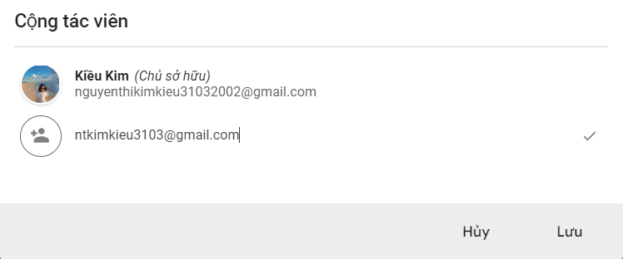

**Hình 4.44:** Lưu lại thay đổi

Tương tự như điện thoại, cộng tác viên của bạn cũng sẽ nhận được thông báo rằng bạn vừa chia sẻ một ghi chú với họ.

Chia sẻ ghi chú qua các ứng dụng khác

* Trên điện thoại

Bước 1: Chọn vào dấu ba chấm bên dưới màn hình phía bên tay phải. Sau đó chọn “Gửi”.

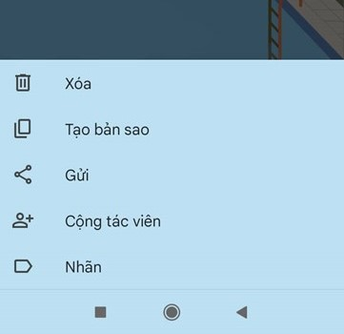

**Hình 4.45:** Chia sẻ ghi chú trên điện thoại

Bước 2: Nếu bạn muốn sao chép nó vào Google Docs thì chọn “Sau chép vào Google Tài liệu”

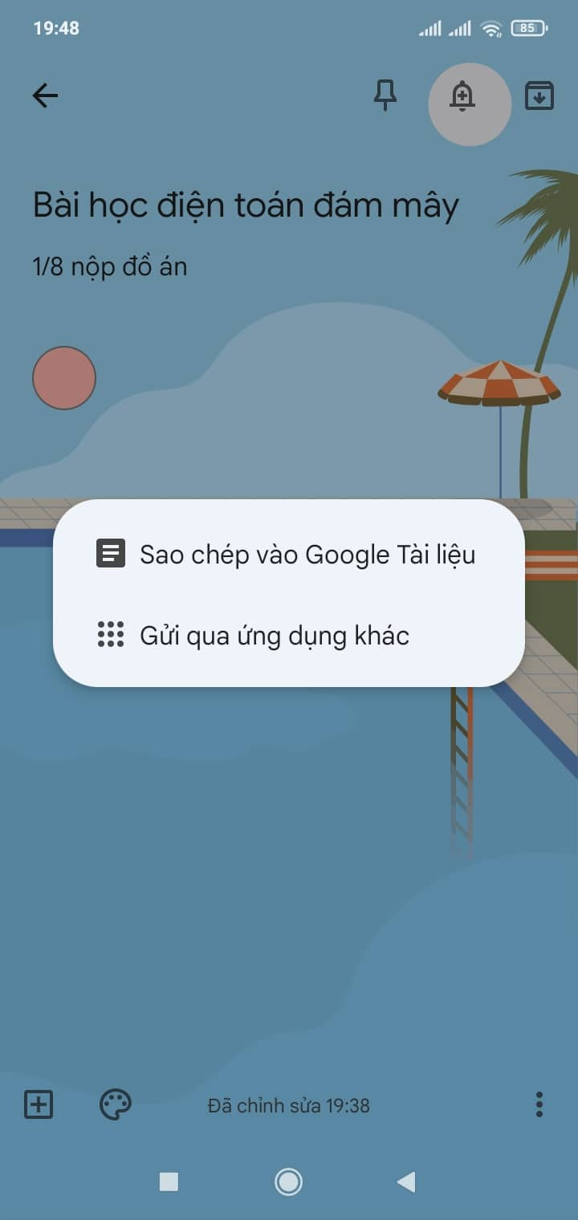

**Hình 4.46:** Sao chép ghi chú vào Docs

Bước 3: Nếu bạn không muốn sao chép nó vào Google Docs mà muốn gửi cho bạn bè qua ứng dụng khác thì chỉ cần chọn vào “Gửi qua ứng dụng khác”. Khi đó, các ứng dụng sẽ xuất hiện cho bạn lựa chọn.

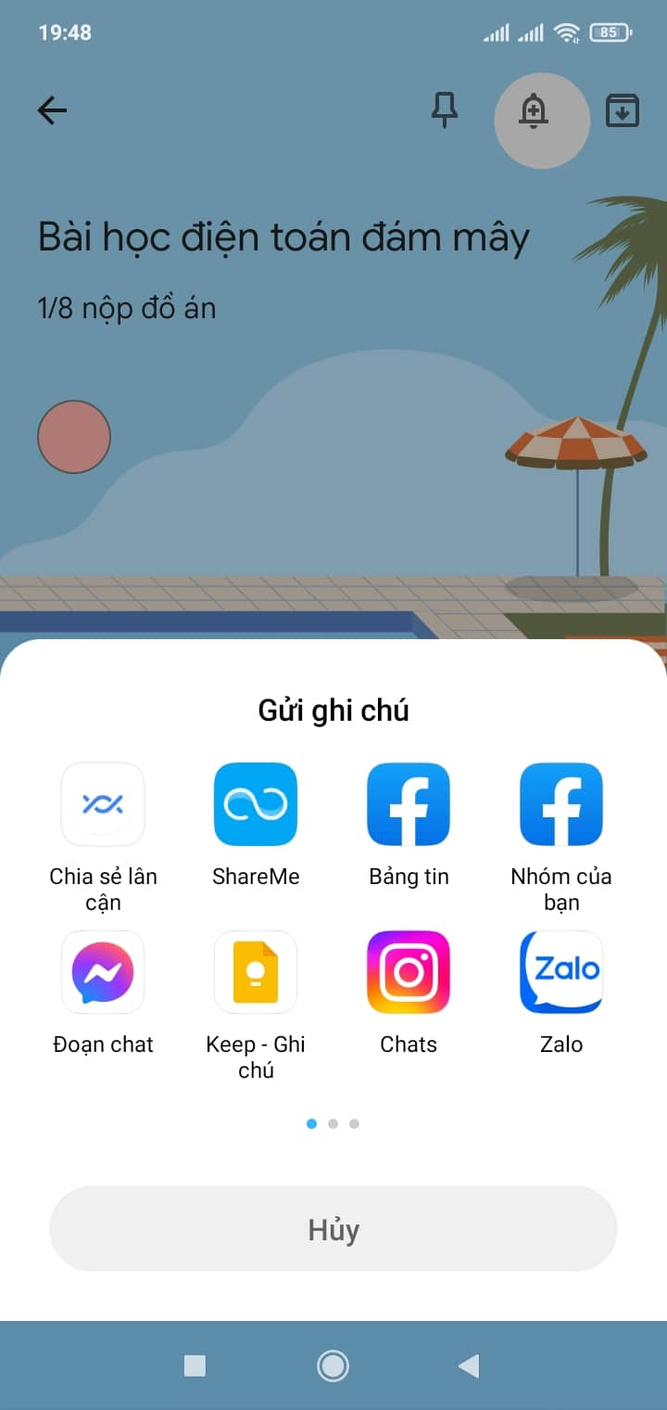

**Hình 4.47:** Chia sẻ ghi chú qua các ứng dụng khác

* Trên máy tính

Bước 1: Chọn vào dấu 3 chấm. Sau đó chọn “Sao chép vào Google Tài liệu” như hình bên dưới.

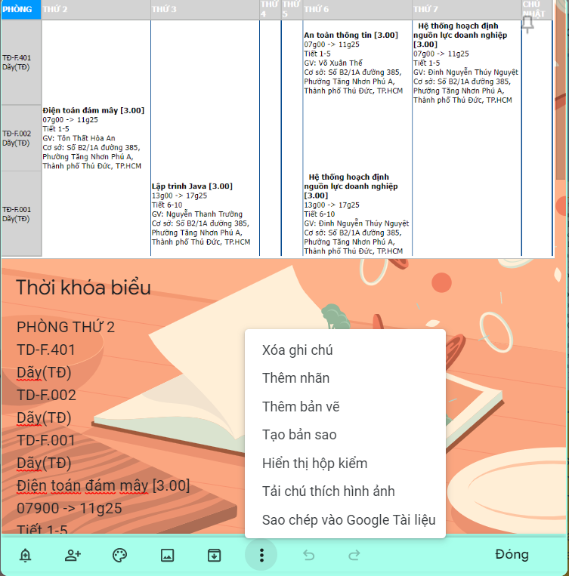

**Hình 4.48:** Chia sẻ ghi chú trên máy tính

Bước 2: Mở ghi chú vừa được sao chép vào Google Docs lên và tiến hành chỉnh sửa những gì bạn muốn.

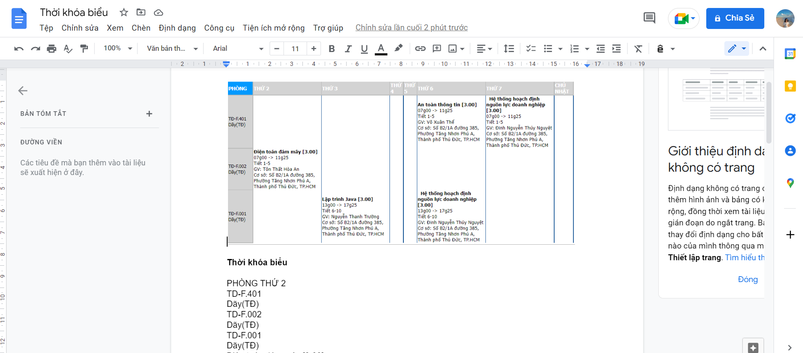

**Hình 4.49:** Chia sẻ ghi chú vào Google Tài liệu

Tạo nhắc hẹn theo thời gian, địa điểm

*Nhắc hẹn theo thời gian*

Bước 1: Chọn vào “Nhắc tôi”

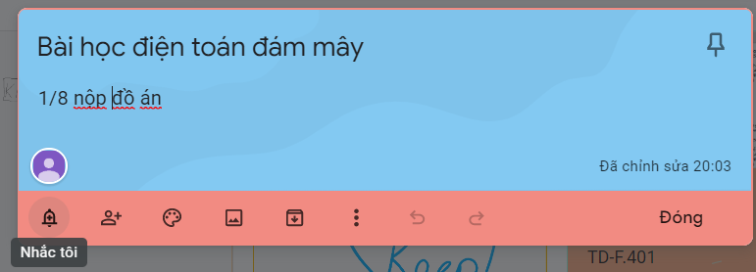

**Hình 4.50:** Tạo nhắc hẹn theo thời gian

Bước 2: Chọn vào “Chọn ngày và giờ” để tiến hành nhắc hẹn theo thời gian

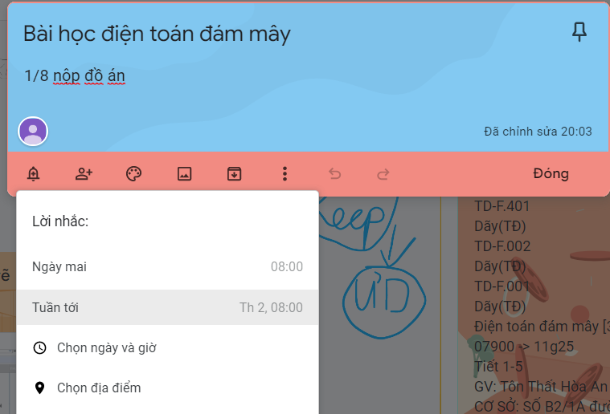

**Hình 4.51:** Chọn ngày, giờ bạn muốn

Bước 3: Bạn lựa chọn ngày và giờ mà mình muốn bằng cách nhấn vào cái mũi tên đi xuống ở bên cạnh mỗi mục. Tạo mục cuối cùng “Không lặp lại”, bạn có thể cài đặt để ghi chú này nhắc bạn hàng ngày, hàng năm, hoặc chỉ một lần mà không lặp lại. Bạn có thể tùy chỉnh theo nhu cầu của mình

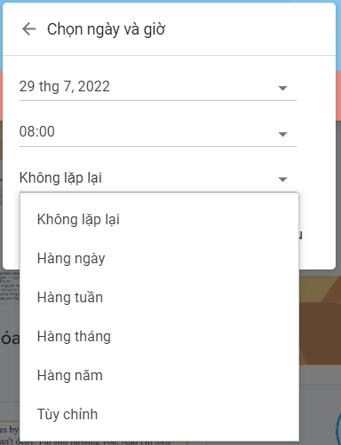

**Hình 4.52:** Lựa chọn nhắc hẹn một lần hay nhiều lần

Bước 4: Sau khi đã lựa chọn xong, bạn chỉ cần nhấn vào nút “Lưu” để hoàn tất

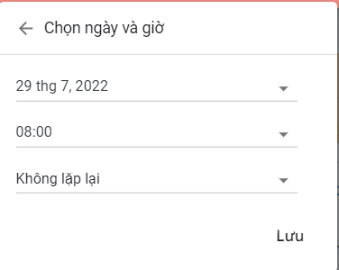

**Hình 4.53:** Lưu để hoàn tất

*Nhắc hẹn theo địa điểm*

Bước 1: Tương tự bạn cũng chọn vào “Nhắc tôi”

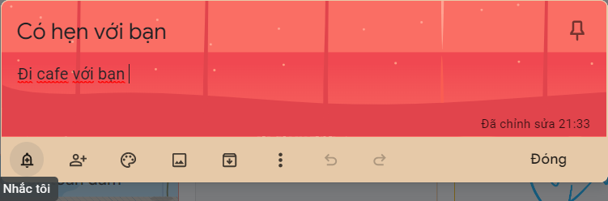

**Hình 4.54:** Nhắc hẹn theo địa điểm

Bước 2: Chọn vào “Chọn địa điểm”

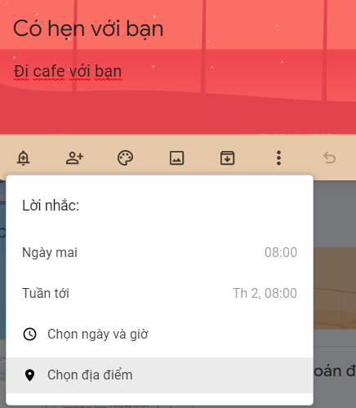

**Hình 4.55:** Chọn địa điểm

Bước 3: Nhập vị trí mà bạn hẹn vào ô như hình bên dưới.

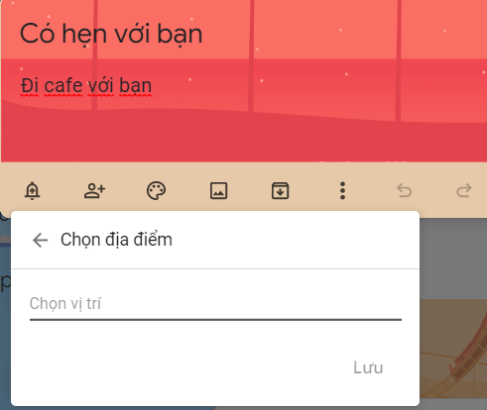

**Hình 4.56:** Nhập vị trí

Bước 4: Sau khi nhập địa điểm xong bạn chọn “Lưu”.

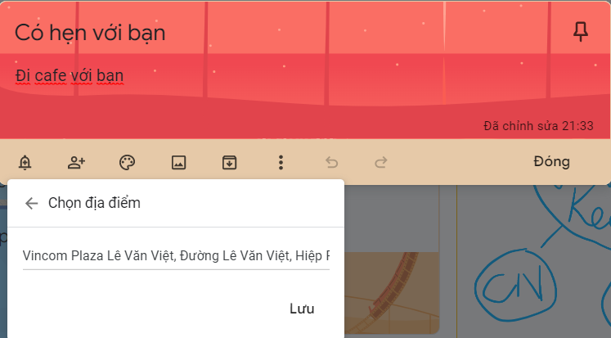

**Hình 4.57:** Lưu lại địa điểm bạn vừa nhập

Bước 5: Cuối cùng bạn chọn “Đóng” để lưu lại ghi chú của mình. Như vậy, khi bạn đi ngang sang địa điểm trên, Google Keep sẽ thông báo cho bạn biết bạn có lịch hẹn tại đây.

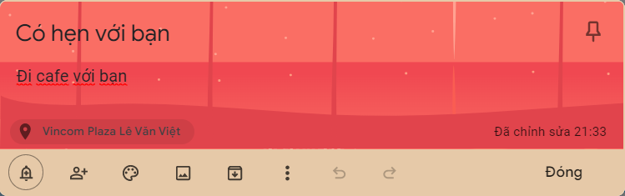

**Hình 4.58:** Chọn "Đóng" để hoàn thành

Biểu tượng nhãn trên Google Keep.

Nhãn giống như một thư mục. Bạn có thể sắp xếp các ghi chú của mình vào từng mục khác nhau để có thể dễ dàng tìm kiếm và kiểm soát hơn.

Đối với nhãn trong Google Keep thì bạn có thể sắp xếp các ghi chú của mình theo chủ đề, mức độ ưu tiên, mức độ liên quan, mức độ quan trọng.

Ví dụ: Bạn có thể tạo các nhãn cho ghi chú cá nhân, công việc, danh sách mua sắm, danh sách sinh viên.

Bước 1: Nhấn chuột vào ghi chú mà bạn muốn gắn nhãn. Để chọn nhiều bản ghi chú, chãy chạm và giữ một bản ghi chú sau đó nhấn vào các bản ghi chú khác mà bạn muốn chọn.

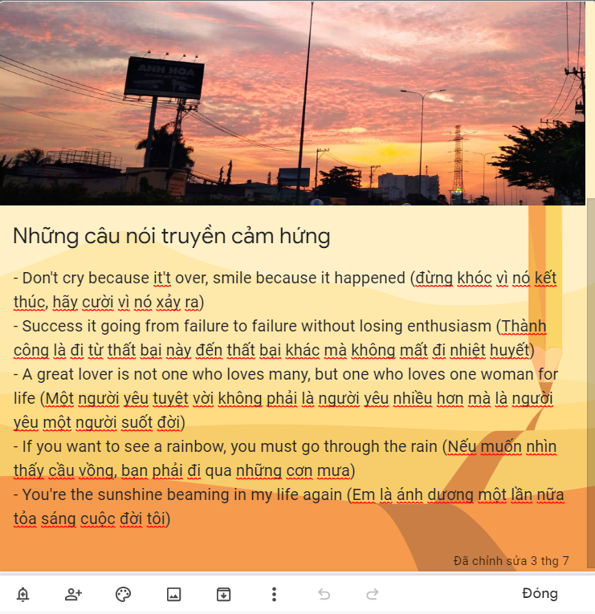

**Hình 4.59**: Chọn một ghi chú bạn muốn

Bước 2: Chọn vào biểu tượng dấu ba chấm, sau đó chọn “Thêm nhãn”

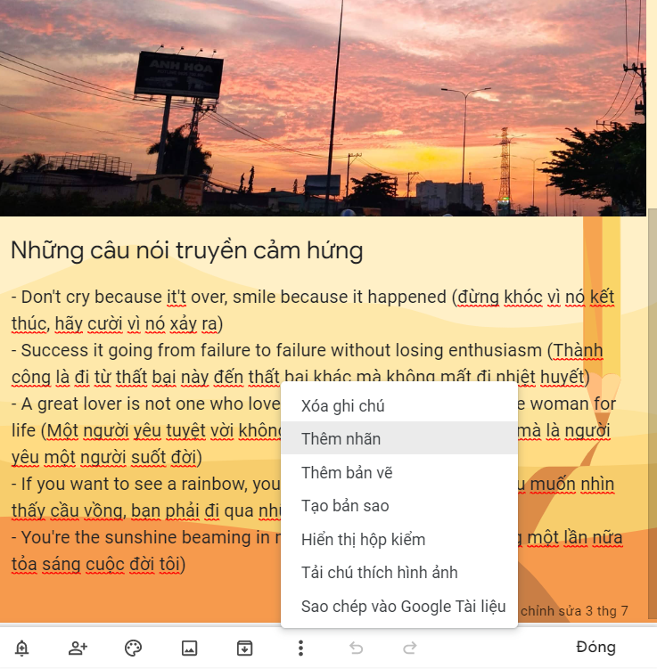

**Hình 4.60:** Chọn vào "Thêm nhãn"

Bước 3: Tại đây, bạn tiến hành đặt tên cho nhãn, hoặc có thể chọn những nhãn có sẵn mà bạn đã tạo trước đó

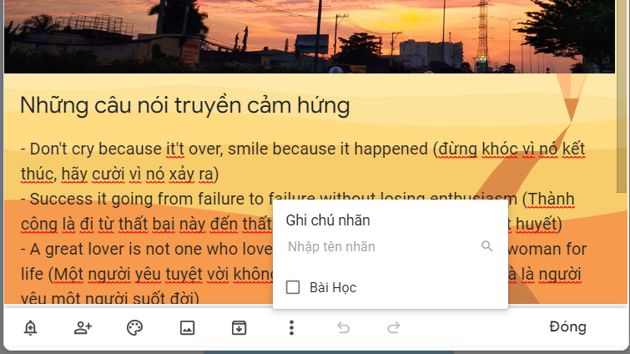

**Hình 4.61:** Nhập tên nhãn

Bước 4: Chọn tạo nhãn như hình dưới và chọn “Đóng”



**Hình 4.62:** Chọn tạo nhãn

Sau đó tại phần menu bạn sẽ thấy một nhãn “Cảm hứng”. Chọn vào nó bạn sẽ thấy ghi chú mà mình vừa thêm

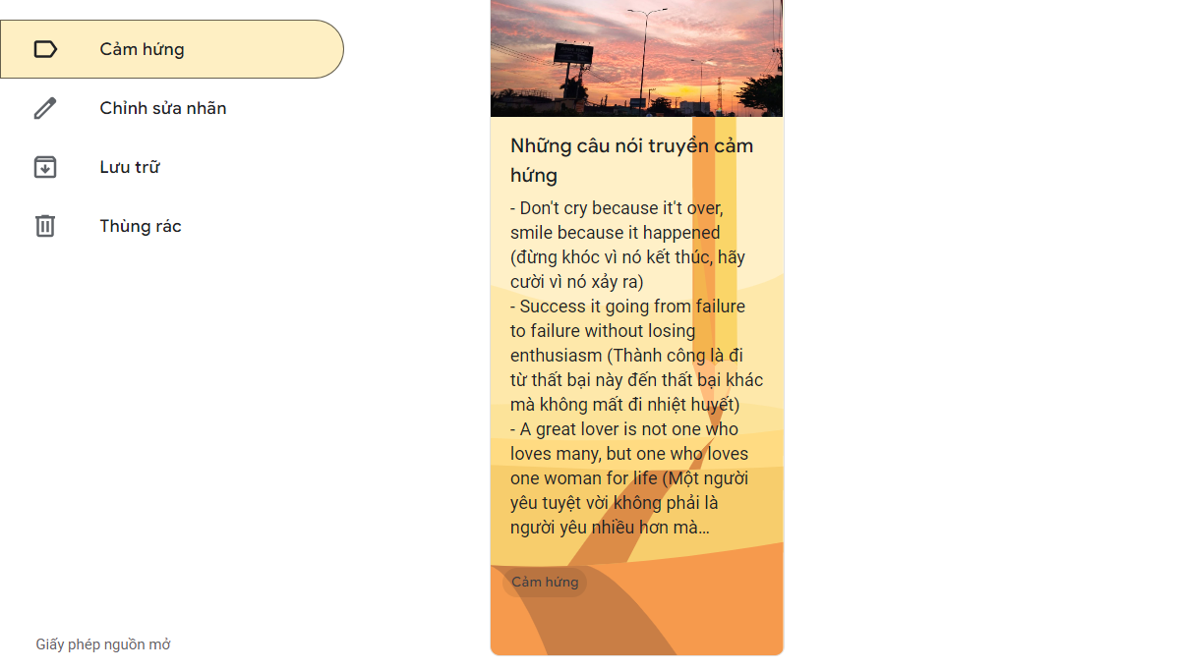

**Hình 4.63:** Ghi chú được đưa vào nhãn

Bạn cũng có thể thay đổi nhãn bằng cách chọn vào dấu ba chấm bên dưới và chọn vào “Thay đổi nhãn”. Sau đó làm tương tự các bước trên.

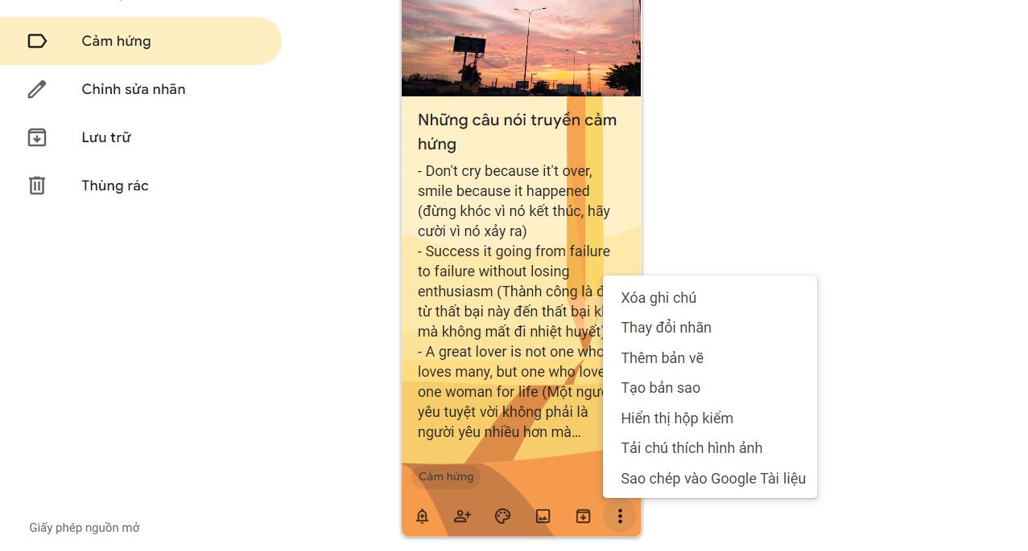

**Hình 4.64:** Thay đổi nhãn

Bạn cũng có thể xóa nhãn bằng cách chọn vào “Chỉnh sửa nhãn” bên thanh menu.



**Hình 4.65:** Chỉnh sửa nhãn

Sau đó chọn xóa nhãn mà bạn muốn

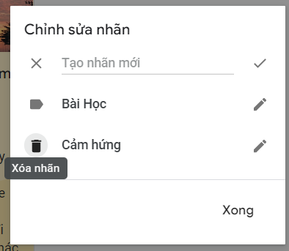

**Hình 4.66:** Xóa nhãn mà bạn muốn

KẾT LUẬN

Những kết quả đạt được của đồ án

* Hệ thống hóa các kiến thức cơ sở làm nền cho việc thực hiện đề tài.
* Trình bày khái niệm về điện toán đám mây (Cloud Computing)
* Tìm hiểu được các tính năng chính của G-Suite
* Tìm hiểu được lợi ích của G-Suite
* Các tính năng của Google Keep
* Tìm hiểu về ưu, nhược điểm của Google Keep
* Các cách thức và đối tượng sử dụng Google Keep
* Ứng dụng thực nghiệm tạo ghi chú trên Google Keeo với đầy đủ các tính năng
* Tạo ghi chú bằng văn bản, giọng nói, hình ảnh, bản vẽ
* Tạo nhắc hẹn ghi chú theo thời gian, địa điểm
* Thêm người cộng tác trong Google Keep
* Chia sẻ ghi chú qua các ứng dụng khác

Nhược điểm và hướng nghiên cứu tiếp theo

Nhược điểm của đồ án

Kinh nghiệm làm đồ án chưa được tích lũy nhiều nên còn vướng phải những lỗi về trình bày, bố cục nội dung chưa được đẹp và hoàn chỉnh lắm

Do thời gian làm đồ án còn hạn chế cũng như chưa có nhiều kinh nghiệm nên chưa thật sự tìm hiểu hết được các tính năng của Google Keep cũng những ứng dụng thực nghiệm còn hạn chế

Chưa phát huy được hết tính chất của điện toán đám mây

Hướng nghiên cứu tiếp theo

Em sẽ dành thời gian để nghiên cứu các tính năng chuyên sâu nhằm trải nghiệm và hiểu rõ hơn về ứng dụng này

Tìm hiểu, nghiên cứu sâu hơn về điện toán đám mây, sử dụng nhiều phần mềm để cài đặt và chạy máy ảo.

Trong đồ án tiếp theo, em sẽ đi sâu hơn vào ứng dụng thực tiễn thay vì lý thuyết

TÀI LIỆU THAM KHẢO

[1] Ts. Tôn Thất Hòa An (Chủ biên), Ts. Cao Thị Nhạn: Giáo trình Điện toán đám mây

[2] Nguyễn Bùi Nhật Mỹ (2021), *Google Keep là gì? Những tính năng của Google Keep? Ai có thể sử dụng Google Keep?* (<https://bom.so/ZL6OpZ>)

PHỤ LỤC

## Phụ lục 1: Đánh giá ứng dụng Google Keep trên Cửa hàng Play

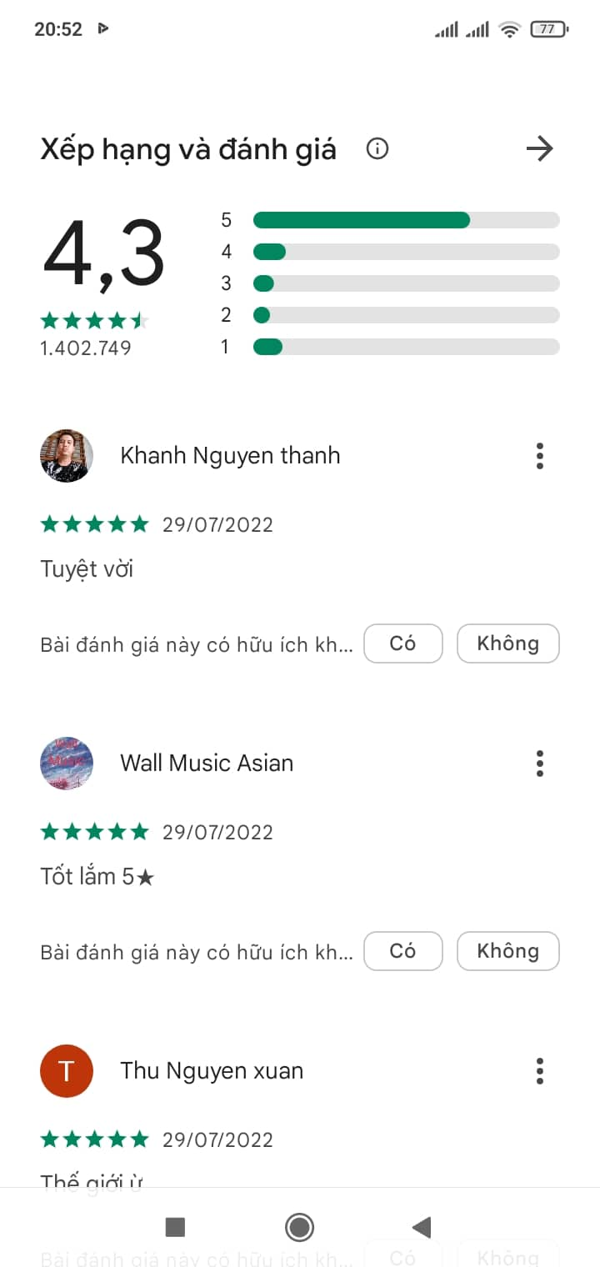

## Phụ lục 2: Thống kê lượt tải xuống của Google Keep trên Android

